# 尚硅谷高级技术之 Linux

第 **1** 章 **Linux** 入门

**1.1** 概述如图 1-1 所示

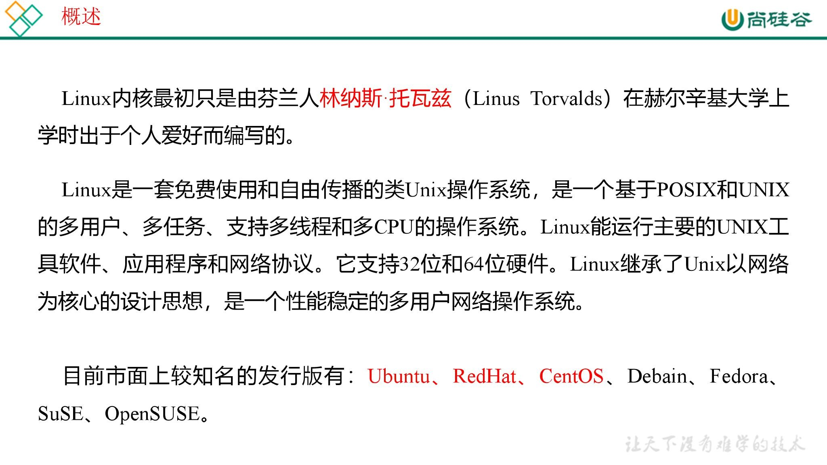

图 1-1 Linux 概述 **1.2 Linux** 和 **Windows** 区别如图 1-2 所示

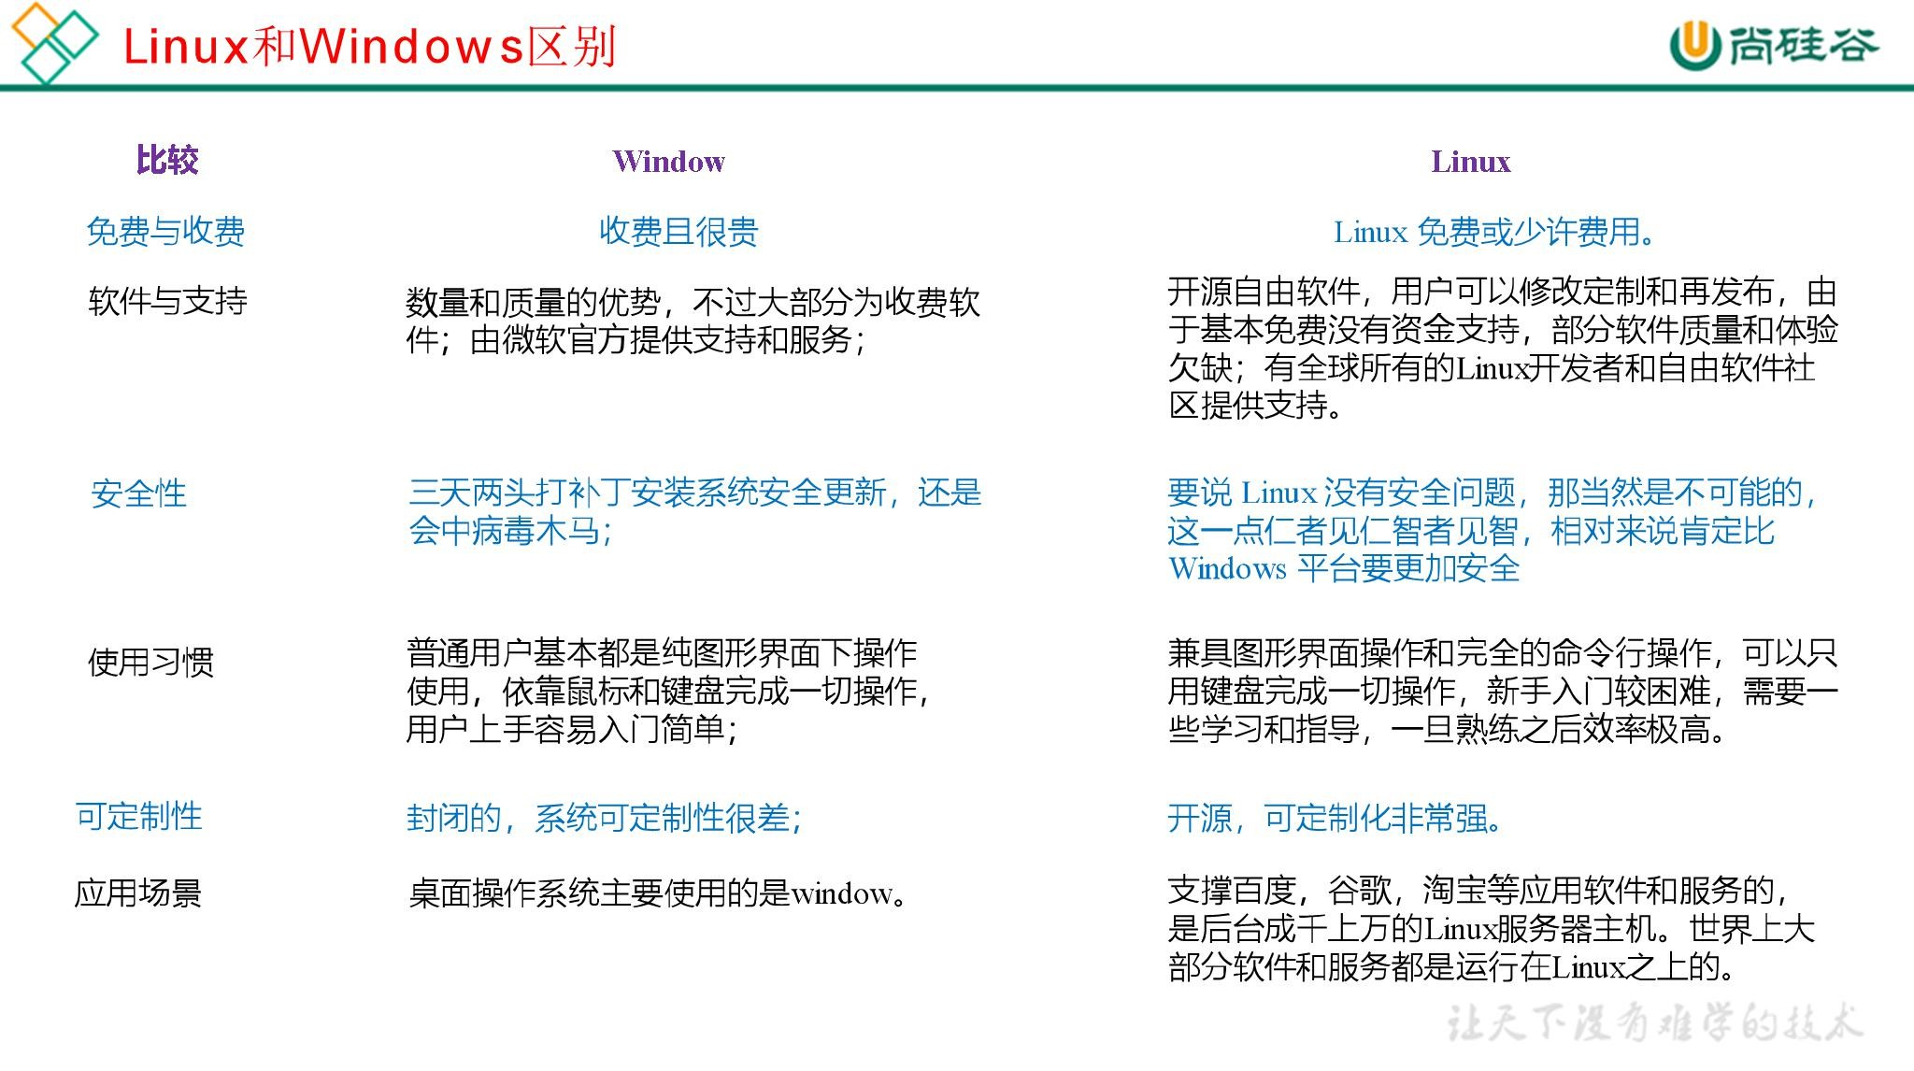

图 1-2 Linux 和 Windows 的区别

**1.3 CentOS** 下载地址如图 1-3 所示

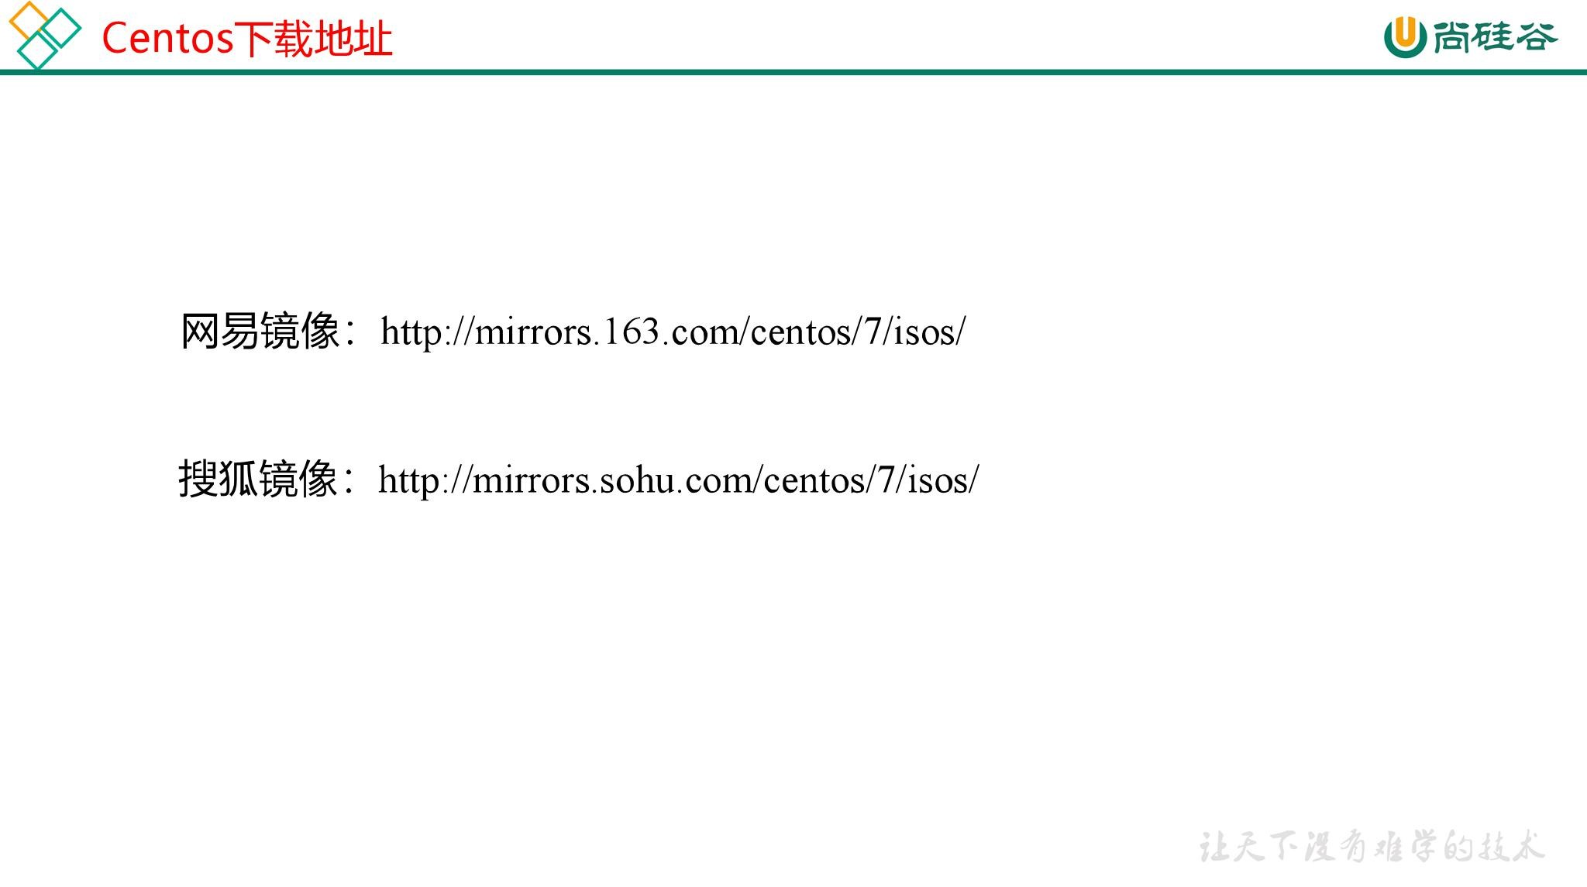

图 1-3 Centos 的下载地址

第 **2** 章 **VM** 与 **Linux** 的安装

**2.1 VMWare** 安装

安装 VMware Workstation.docx

**2.2 CentOS** 安装

安装 CentOS.docx

## 第 **3** 章 **Linux** 文件与目录结构

**3.1 Linux** 文件

Linux 系统中一切皆文件。 **3.2 Linux** 目录结构如图 3-1 所示

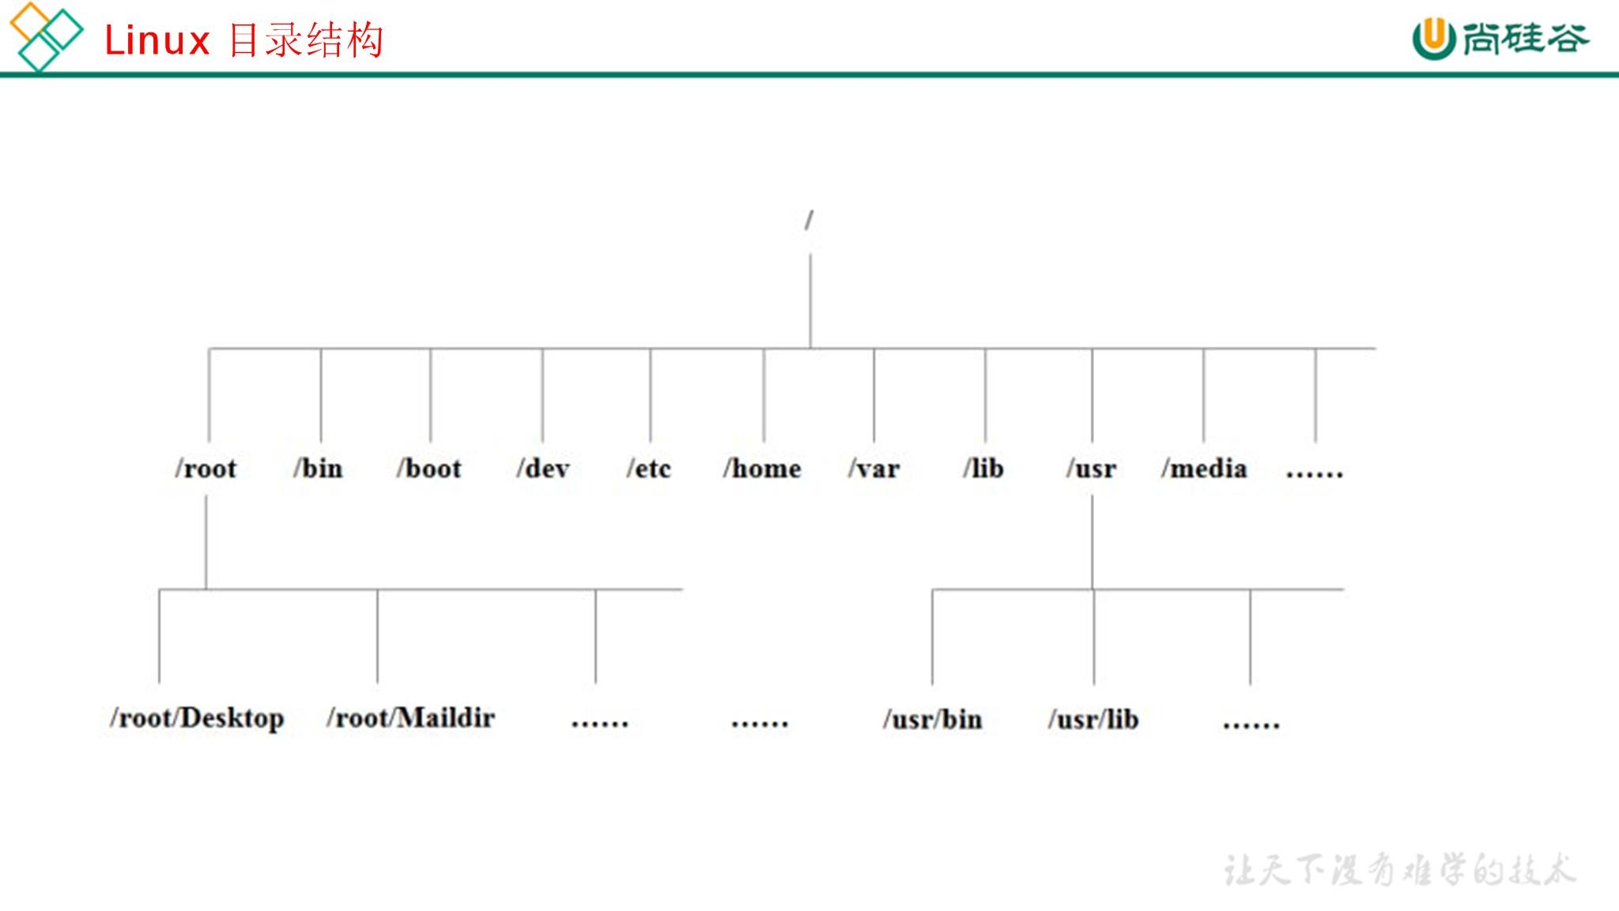

图 3-1 Linux 目录结构 Linux 目录结构简介，如图 3-2，3-3，3-4，3-5，3-6 所示

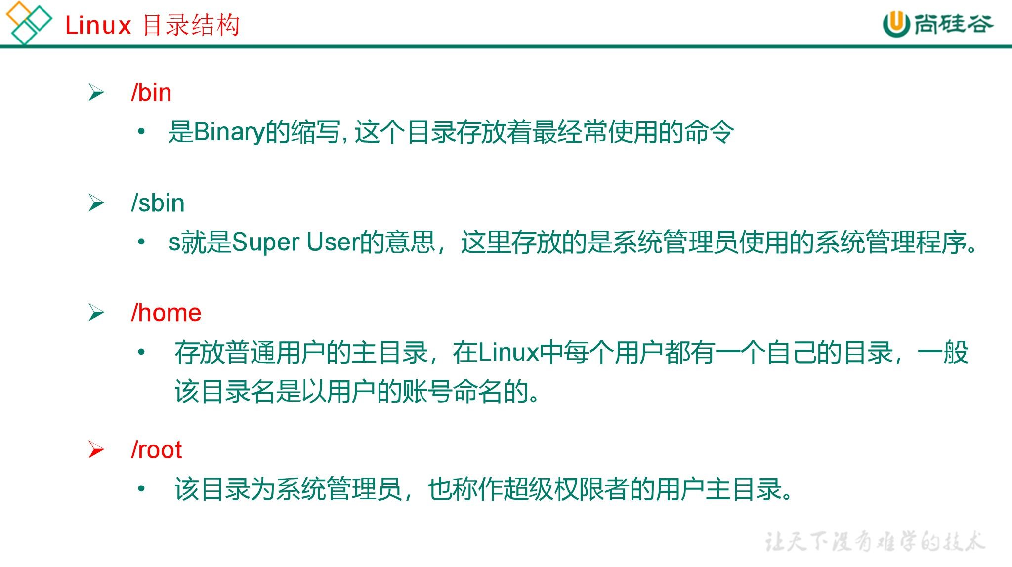

图 3-2 Linux 目录结构

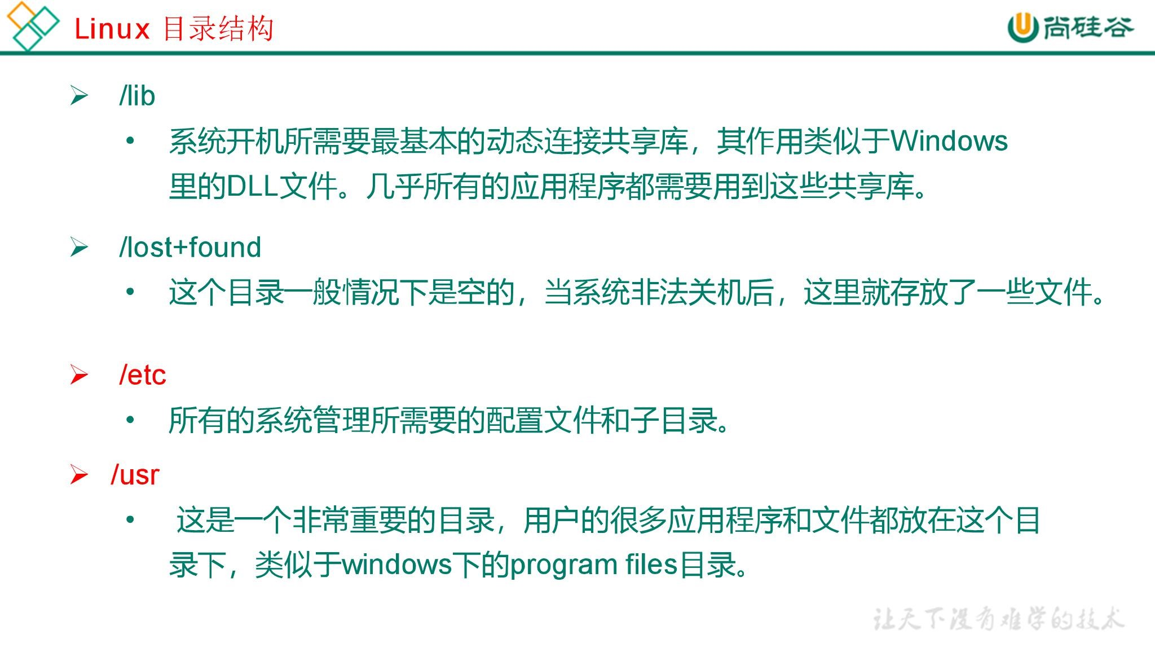

图 3-3 Linux 目录结构

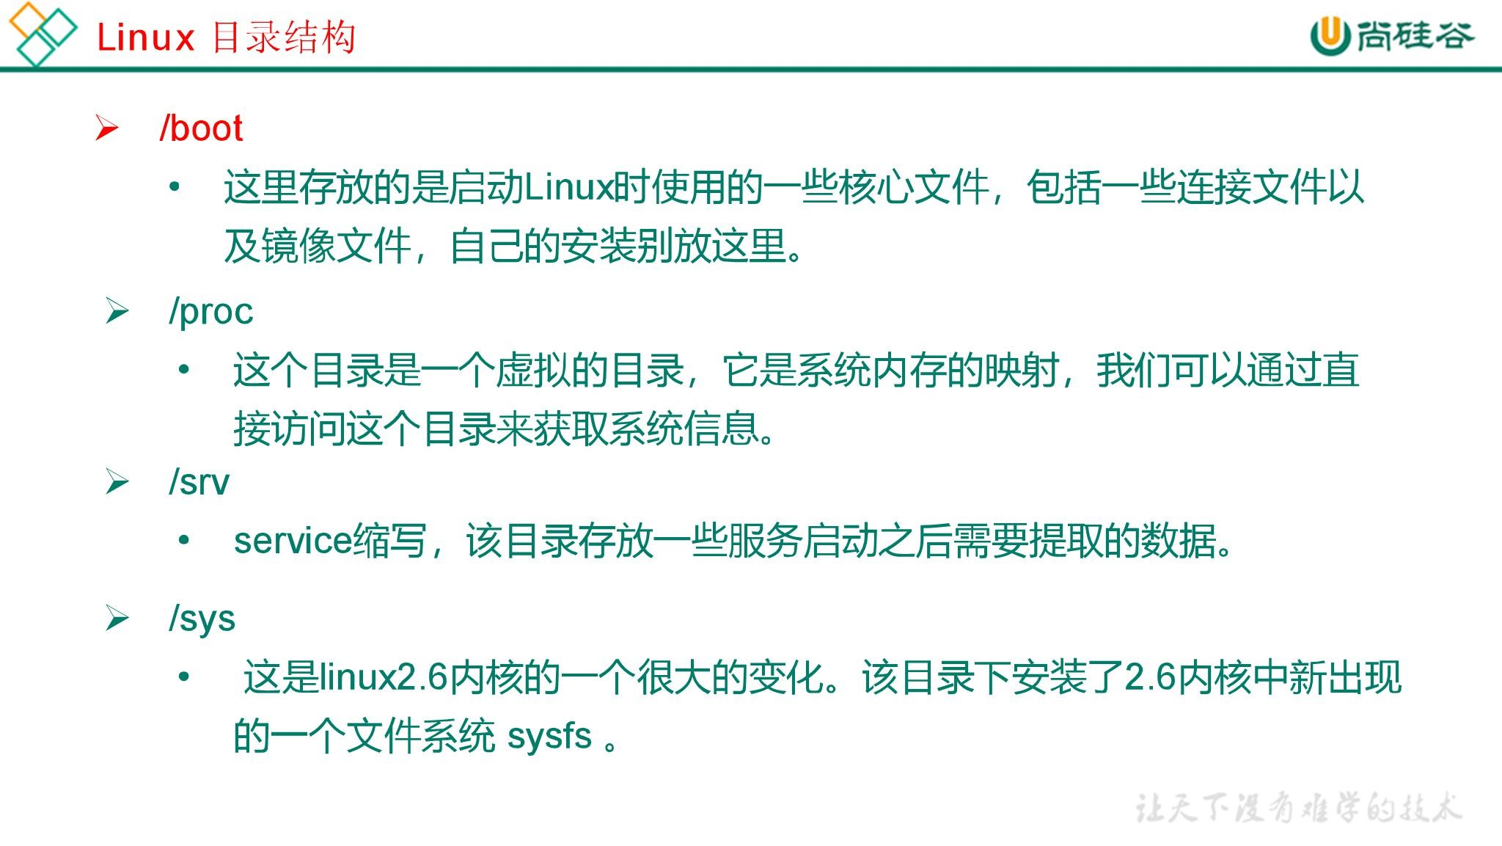

图 3-4 Linux 目录结构

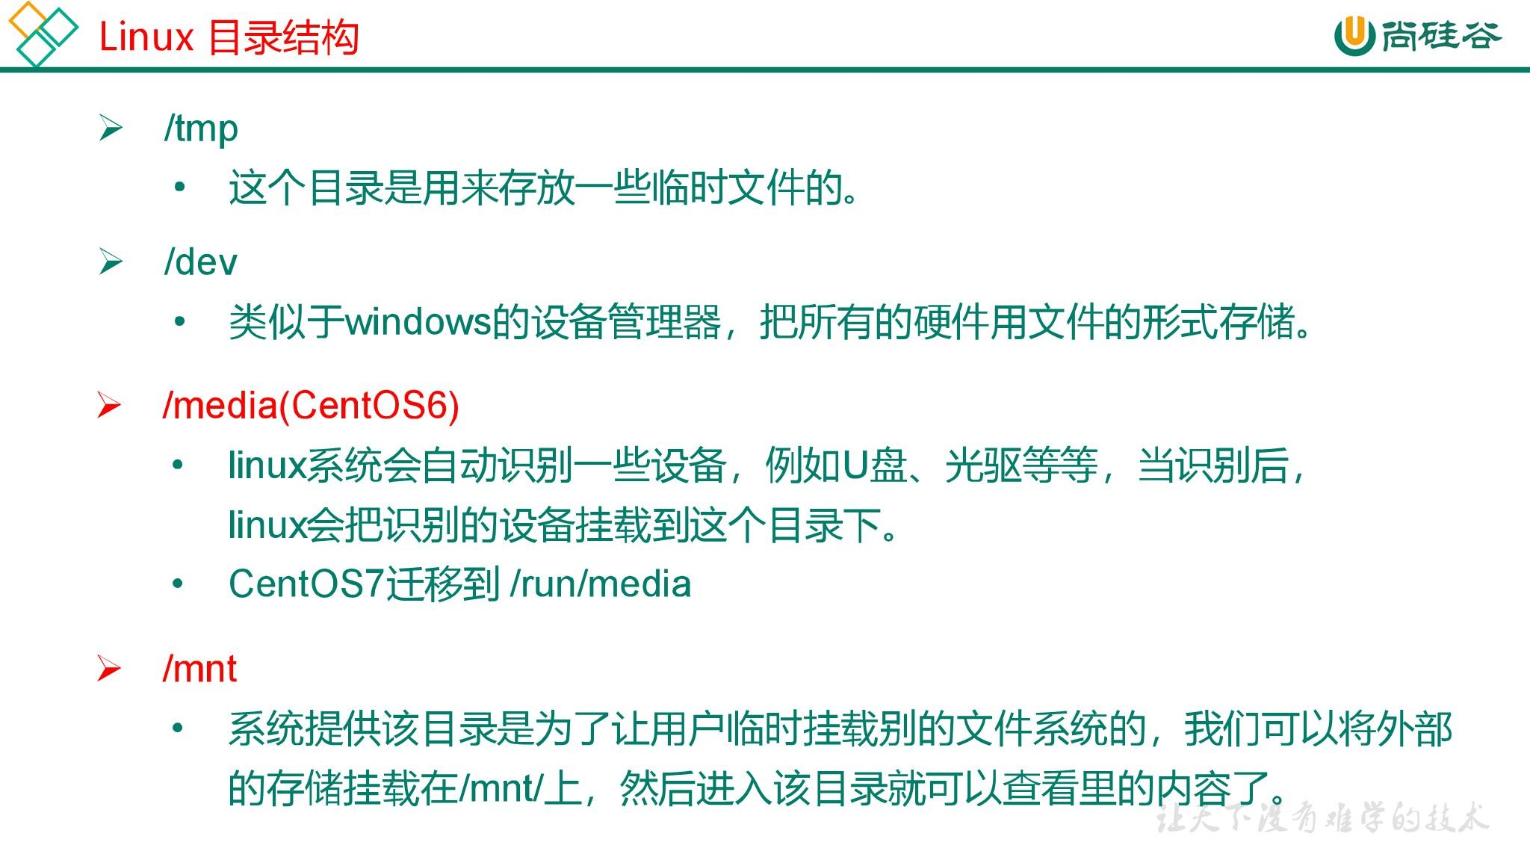

图 3-5 Linux 目录结构

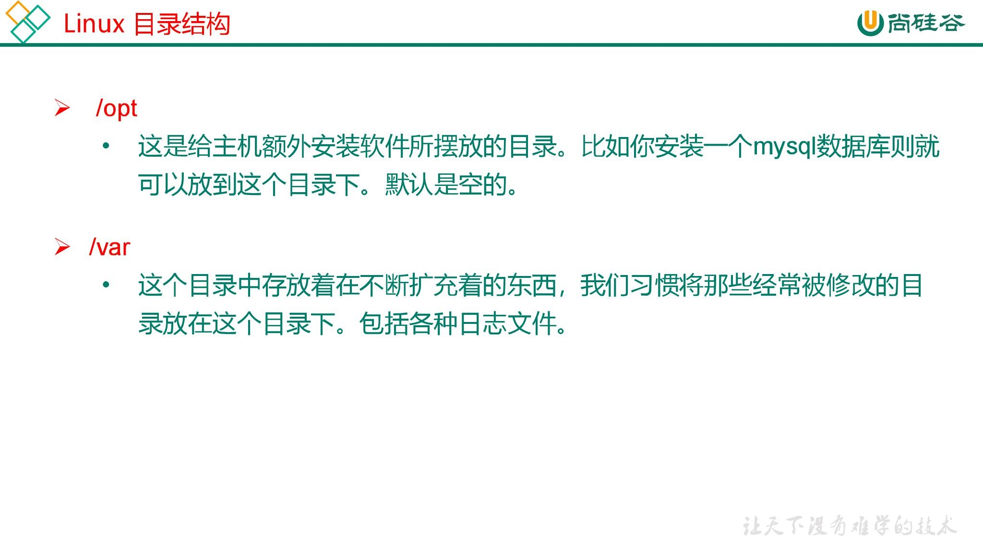

## 图 3-6 Linux 目录结构第 **4** 章 **VI/VIM** 编辑器（重要）

**4.1** 是什么

VI 是 Unix 操作系统和类 Unix 操作系统中最通用的文本编辑器。

VIM 编辑器是从 VI 发展出来的一个性能更强大的文本编辑器。可以主动的以字体颜色辨别语法的正确性，方便程序设计。VIM 与 VI 编辑器完全兼容。

### **4.2** 测试数据准备

#### **1**）拷贝**/etc/profile** 数据到**/root** 目录下

[root@hadoop100 桌面]# cp /etc/profile /root

[root@hadoop100 桌面]# cd /root/

### **4.3** 一般模式

以 vi 打开一个档案就直接进入一般模式了（这是默认的模式）。在这个模式中，你可以使用『上下左右』按键来移动光标，你可以使用『删除字符』或『删除整行』来处理档案内容，也可以使用『复制、粘贴』来处理你的文件数据。

表 4-1常用语法

|  |  |
| --- | --- |
| 语法 | 功能描述 |
| yy | 复制光标当前一行 |
| y 数字 y | 复制一段（从第几行到第几行） |
| p | 箭头移动到目的行粘贴 |
| u | 撤销上一步 |
| dd | 删除光标当前行 |
| d 数字 d | 删除光标（含）后多少行 |
| x | 剪切一个字母，相当于 del |
| X | 剪切一个字母，相当于 Backspace |
| yw | 复制一个词 |
| dw | 删除一个词 |
| shift+6（^） | 移动到行头 |
| shift+4 （$） | 移动到行尾 |
| 1+shift+g | 移动到页头，数字 |
| shift+g | 移动到页尾 |
| 数字+shift+g | 移动到目标行 |

vi/vim 键盘图，如 4-1 所示

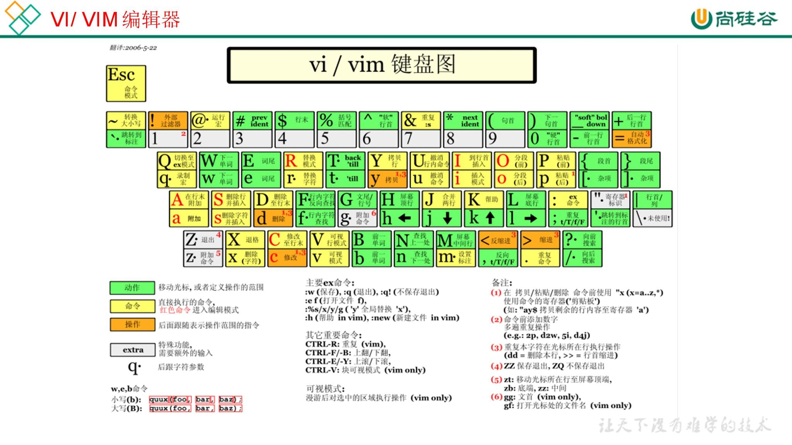

图 4-1 vi/vim 键盘图

### **4.4** 编辑模式

在一般模式中可以进行删除、复制、粘贴等的动作，但是却无法编辑文件内容的！要等到你按下『i, I, o, O, a, A』等任何一个字母之后才会进入编辑模式。

注意了！通常在Linux中，按下这些按键时，在画面的左下方会出现『INSERT或

REPLACE』的字样，此时才可以进行编辑。而如果要回到一般模式时，则必须要按下

『Esc』这个按键即可退出编辑模式。

1. 进入编辑模式

表4-2 常用语法

|  |  |
| --- | --- |
| 按键 | 功能 |
| i | 当前光标前 |
| a | 当前光标后 |
| o | 当前光标行的下一行 |
| I | 光标所在行最前 |
| A | 光标所在行最后 |
| O | 当前光标行的上一行 |

1. 退出编辑模式

按『Esc』键退出编辑模式，之后所在的模式为一般模式。

### **4.5** 指令模式

在一般模式当中，输入『 : / ?』3个中的任何一个按钮，就可以将光标移动到最底下那一行。

在这个模式当中，可以提供你『搜寻资料』的动作，而读取、存盘、大量取代字符、

离开 vi 、显示行号等动作是在此模式中达成的！

1. 基本语法

表4-3

|  |  |
| --- | --- |
| 命令 | 功能 |
| :w | 保存 |
| :q | 退出 |
| :! | 强制执行 |
| /要查找的词 | n 查找下一个，N 往上查找 |
| :noh | 取消高亮显示 |
| :set nu | 显示行号 |
| :set nonu | 关闭行号 |
| :%s/old/new/g | 替换内容 /g 替换匹配到的所有内容 |

1. 案例实操

（1）强制保存退出

:wq!

**4.6** 模式间转换如图 4-2 所示。

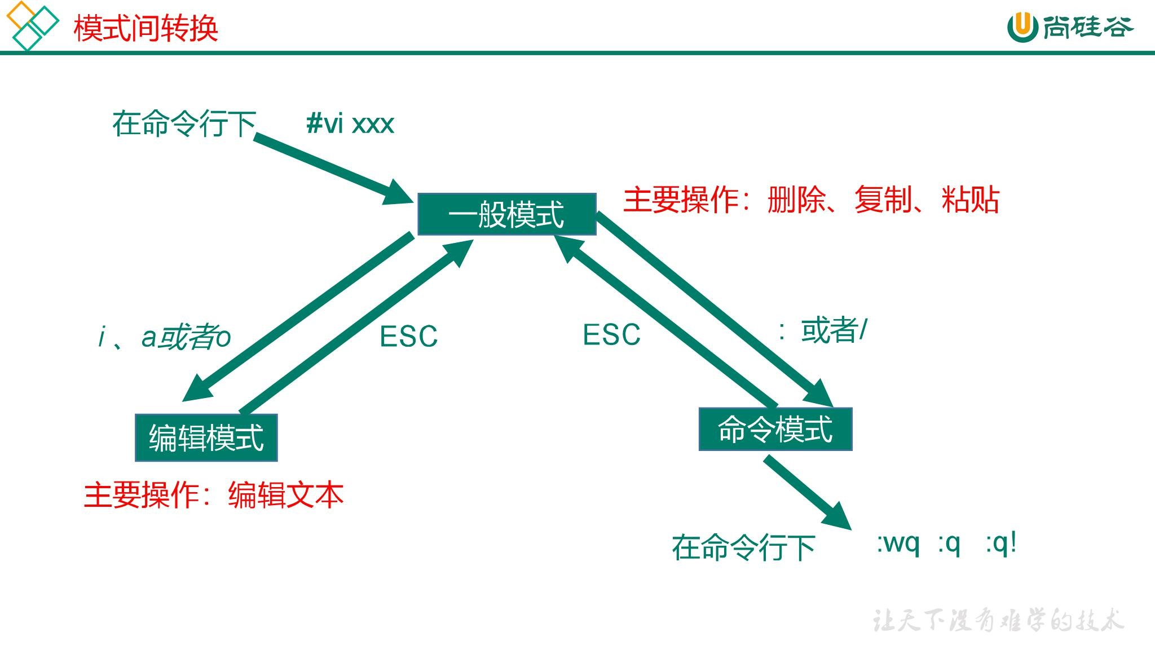

## 图 4-2 模式间的转换第 **5** 章网络配置（重点）

### **5.1** 查看网络 **IP** 和网关

1. 查看虚拟网络编辑器，如图 **5-1** 所示

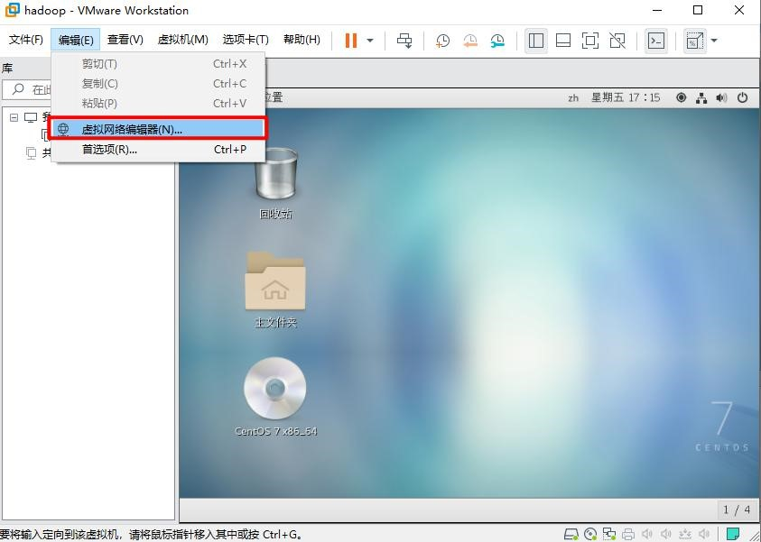

图 5-1 查看虚拟网络编辑器

1. 修改虚拟网卡 **Ip**，如图 **5-2** 所示

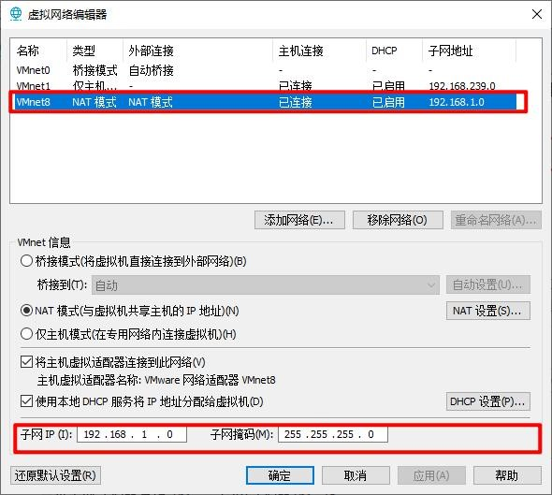

图 5-2 修改虚拟网卡 ip

1. 查看网关，如图 **5-3** 所示

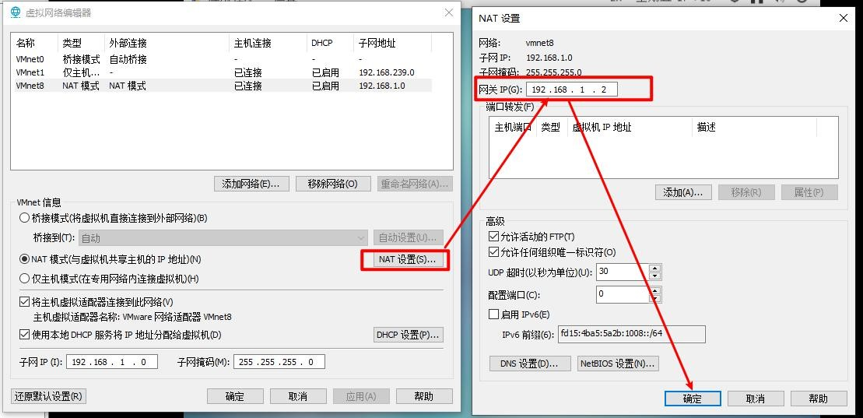

图 5-3 查看网关

#### **4**）查看 **windows** 环境的中 **VMnet8** 网络配置，如图 **5-4** 所示

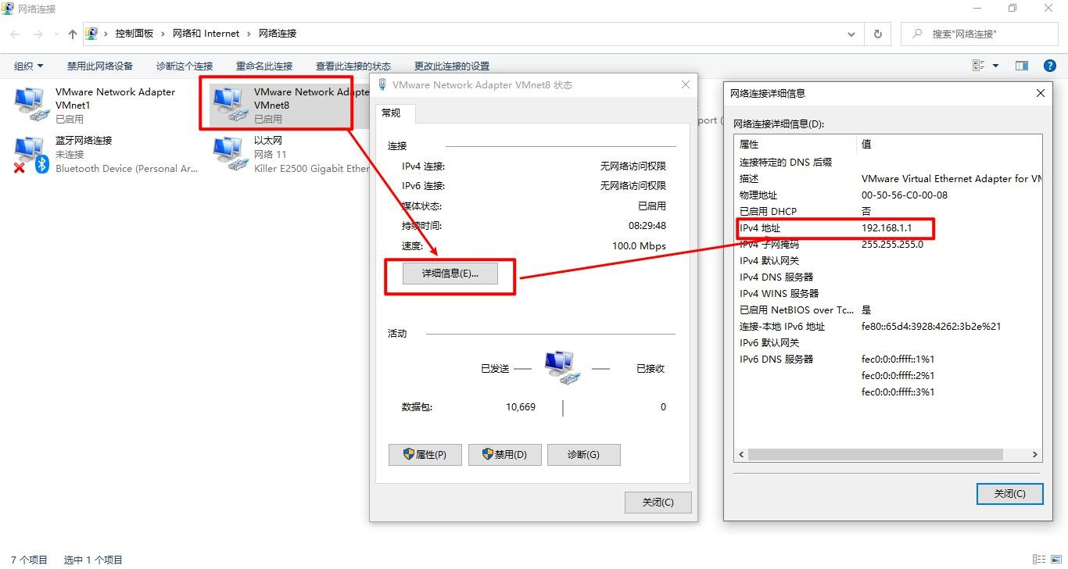

图 5-4 windows 中 VMnet8 网络配置

### **5.2** 配置网络 **ip** 地址

**5.2.1 ifconfig** 配置网络接口

ifconfig :network interfaces configuring 网络接口配置

1. 基本语法ifconfig （功能描述：显示所有网络接口的配置信息）
2. 案例实操

（1）查看当前网络 ip

[root@hadoop100 桌面]# ifconfig

#### **5.2.2 ping** 测试主机之间网络连通性

1. 基本语法 ping 目的主机 （功能描述：测试当前服务器是否可以连接目的主机）
2. 案例实操

（1）测试当前服务器是否可以连接百度

[root@hadoop100 桌面]# ping [www.baidu.com](http://www.baidu.com/)

**5.2.3** 修改 **IP** 地址

**1**）查看 **IP** 配置文件，如图 **5-5** 所示

[root@hadoop100 桌面]#vim /etc/sysconfig/network-scripts/ifcfg-ens33

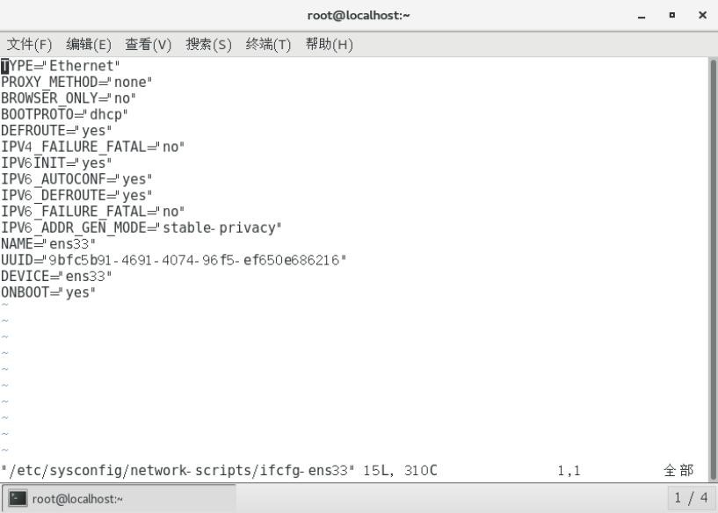

图 5-5 查看 IP 配置文件

以下标红的项必须修改，有值的按照下面的值修改，没有该项的要增加。

TYPE="Ethernet" #网络类型（通常是Ethemet）

PROXY_METHOD="none"

BROWSER_ONLY="no"

BOOTPROTO="static" #IP 的配置方法[none|static|bootp|dhcp]（引导时不 使用协议|静态分配IP|BOOTP协议|DHCP协议）

DEFROUTE="yes"

IPV4_FAILURE_FATAL="no"

IPV6INIT="yes"

IPV6_AUTOCONF="yes"

IPV6_DEFROUTE="yes"

IPV6_FAILURE_FATAL="no"

IPV6_ADDR_GEN_MODE="stable-privacy"

NAME="ens33"

UUID="e83804c1-3257-4584-81bb-660665ac22f6" #随机id

DEVICE="ens33" #接口名（设备,网卡）

ONBOOT="yes" #系统启动的时候网络接口是否有效（yes/no）

#IP地址

IPADDR=192.168.1.100

#网关

GATEWAY=192.168.1.2

#域名解析器

DNS1=192.168.1.2

修改后，如图 5-6 所示

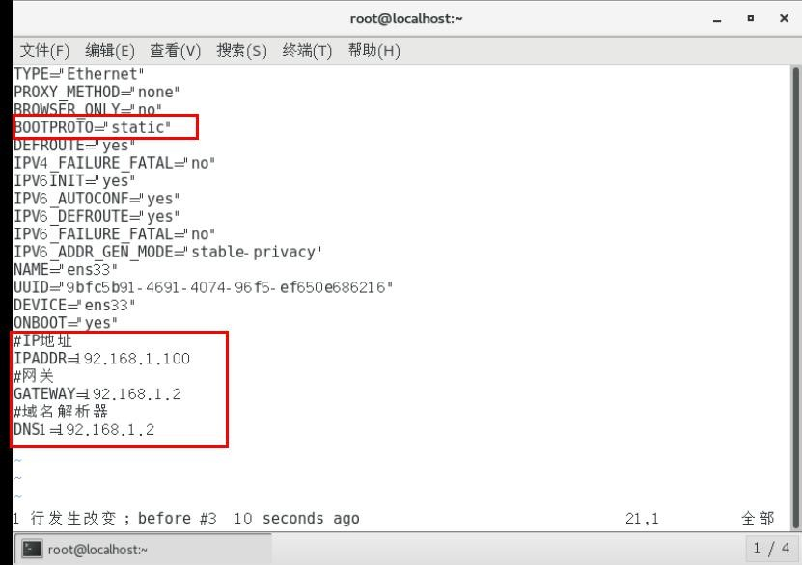

图 5-6 IP 修改后

编辑完后，按键盘 esc ，然后输入 :wq 回车即可。

##### 2）执行 service network restart 重启网络,如图 5-7 所示

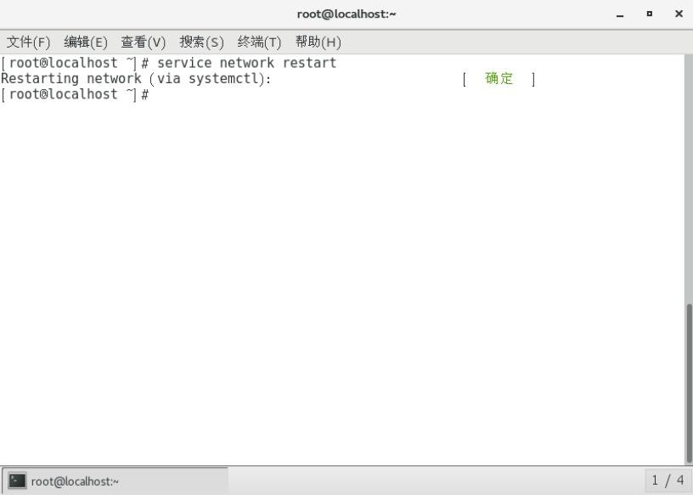

图 5-7 重启网络

#### **5.2.4** 修改 **IP** 地址后可能会遇到的问题

1. 物理机能ping通虚拟机，但是虚拟机ping不通物理机,一般都是因为物理机的防火墙问题,把防火墙关闭就行
2. 虚拟机能Ping通物理机,但是虚拟机Ping不通外网,一般都是因为DNS的设置有问题
3. 虚拟机Ping [www.baidu.com](http://www.baidu.com/) 显示域名未知等信息,一般查看GATEWAY和DNS设

置是否正确

1. 如果以上全部设置完还是不行，需要关闭NetworkManager服务

* systemctl stop NetworkManager 关闭
* systemctl disable NetworkManager 禁用

（5）如果检查发现 systemctl status network 有问题 需要检查ifcfg-ens33

### **5.3** 配置主机名

#### **5.3.1** 修改主机名称

1. 基本语法 hostname （功能描述：查看当前服务器的主机名称）
2. 案例实操
   1. 查看当前服务器主机名称

[root@hadoop100 桌面]# hostname

* 1. 如果感觉此主机名不合适，我们可以进行修改。通过编辑/etc/hostname 文件

[root@hadoop100 桌面]# vi /etc/hostname

修改完成后重启生效。

**5.3.2** 修改 **hosts** 映射文件

1. 修改 linux 的主机映射文件（hosts 文件）后续在 hadoop 阶段，虚拟机会比较多，配置时通常会采用主机名的方式配置，比较简单方便。不用刻意记 ip 地址。
   1. 打开/etc/hosts

[root@hadoop100 桌面]# vim /etc/hosts

添加如下内容

192.168.2.100 hadoop100

192.168.2.101 hadoop101

192.168.2.102 hadoop102

192.168.2.103 hadoop103

192.168.2.104 hadoop104

192.168.2.105 hadoop105

* 1. 重启设备，重启后，查看主机名，已经修改成功

1. 修改 windows 的主机映射文件（hosts 文件）
   1. 进入 C:\Windows\System32\drivers\etc 路径
   2. 打开 hosts 文件并添加如下内容

192.168.2.100 hadoop100

192.168.2.101 hadoop101

192.168.2.102 hadoop102

192.168.2.103 hadoop103

192.168.2.104 hadoop104

192.168.2.105 hadoop105

1. 修改 window10 的主机映射文件（hosts 文件）
   1. 进入 C:\Windows\System32\drivers\etc 路径
   2. 拷贝 hosts 文件到桌面
   3. 打开桌面 hosts 文件并添加如下内容

192.168.2.100 hadoop100

192.168.2.101 hadoop101

192.168.2.102 hadoop102

192.168.2.103 hadoop103

192.168.2.104 hadoop104

192.168.2.105 hadoop105

* 1. 将桌面 hosts 文件覆盖 C:\Windows\System32\drivers\etc 路径 hosts 文件

### **5.4** 远程登录

通常在工作过程中，公司中使用的真实服务器或者是云服务器，都不允许除运维人员之外的员工直接接触，因此就需要通过远程登录的方式来操作。所以，远程登录工具就是

必不可缺的，目前，比较主流的有 Xshell, SSH Secure Shell, SecureCRT,FinalShell 等，同学

们可以根据自己的习惯自行选择. 第 **6** 章系统管理

**6.1 Linux** 中的进程和服务

计算机中，一个正在执行的程序或命令，被叫做“进程”（process）。启动之后一只存在、常驻内存的进程，一般被称作“服务”（service）。

**6.2 service** 服务管理（**CentOS 6** 版本**-**了解）

1. 基本语法

service 服务名 start | stop |· restart | status

1. 经验技巧

查看服务的方法：/etc/init.d/服务名 ,发现只有两个服务保留在 service

|  |  |  |  |  |  |
| --- | --- | --- | --- | --- | --- |
| [root@hadoop100 | init.d]# | | pwd | |  |
| /etc/init.d  [root@hadoop100 | init.d]# | | ls -al | |  |
| drwxr-xr-x. 2 | root | root | 4096 | 3月 | 19 15:24 . |
| drwxr-xr-x. 10 | root | root | 4096 | 3月 | 19 15:24 .. |
| -rw-r--r--. 1 | root | root | 18104 | 1月 | 3 2018 functions |
| -rwxr-xr-x. 1 | root | root | 4334 | 1月 | 3 2018 netconsole |
| -rwxr-xr-x. 1 | root | root | 7293 | 1月 | 3 2018 network |
| -rw-r--r--. 1 | root | root | 1160 | 4月 | 11 2018 README |

1. 案例实操
   * 1. 查看网络服务的状态

[root@hadoop100 桌面]#service network status

* + 1. 停止网络服务

[root@hadoop100 桌面]#service network stop

* + 1. 启动网络服务

[root@hadoop100 桌面]#service network start

* + 1. 重启网络服务

[root@hadoop100 桌面]#service network restart

**6.3 chkconfig** 设置后台服务的自启配置（**CentOS 6** 版本）

1. 基本语法 chkconfig （功能描述：查看所有服务器自启配置）

chkconfig 服务名 off （功能描述：关掉指定服务的自动启动） chkconfig 服务名 on （功能描述：开启指定服务的自动启动） chkconfig 服务名 --list （功能描述：查看服务开机启动状态）

1. 案例实操
   * 1. 开启/关闭 network(网络)服务的自动启动

[root@hadoop100 桌面]#chkconfig network on

[root@hadoop100 桌面]#chkconfig network off

* + 1. 开启/关闭 network 服务指定级别的自动启动

[root@hadoop100 桌面]#chkconfig --level 指定级别 network on

[root@hadoop100 桌面]#chkconfig --level 指定级别 network off

**6.4 systemctl** （**CentOS 7** 版本**-**重点掌握）

1. 基本语法

systemctl start | stop | restart | status 服务名

1. 经验技巧

查看服务的方法：/usr/lib/systemd/system

|  |  |  |  |  |  |  |
| --- | --- | --- | --- | --- | --- | --- |
| [root@hadoop100 system]# pwd  /usr/lib/systemd/system  [root@hadoop100 init.d]# ls -al  -rw-r--r--. 1 root root 275 4月 | | | | | 27 2018 abrt-ccpp.service | |
| -rw-r--r--. | 1 | root | root | 380 4月 | 27 2018 | abrtd.service |
| -rw-r--r--. | 1 | root | root | 361 4月 | 27 2018 | abrt-oops.service |
| -rw-r--r--. | 1 | root | root | 266 4月 | 27 2018 | abrt-pstoreoops.service |
| -rw-r--r--. | 1 | root | root | 262 4月 | 27 2018 | abrt-vmcore.service |
| -rw-r--r--. | 1 | root | root | 311 4月 | 27 2018 | abrt-xorg.service |
| -rw-r--r--. | 1 | root | root | 751 4月 | 11 2018 | accounts-daemon.service |
| -rw-r--r--. | 1 | root | root | 527 3月 | 25 2017 | alsa-restore.service |
| -rw-r--r--.  …… | 1 | root | root | 486 3月 | 25 2017 | alsa-state.service |

1. 案例实操
   * 1. 查看防火墙服务的状态

[root@hadoop100 桌面]# systemctl status firewalld

* + 1. 停止防火墙服务

[root@hadoop100 桌面]# systemctl stop firewalld

* + 1. 启动防火墙服务

[root@hadoop100 桌面]# systemctl start firewalld

* + 1. 重启防火墙服务

[root@hadoop100 桌面]# systemctl restart firewalld

**6.5 systemctl** 设置后台服务的自启配置

1. 基本语法

systemctl list-unit-files （功能描述：查看服务开机启动状态） systemctl disable service_name （功能描述：关掉指定服务的自动启动） systemctl enable service_name （功能描述：开启指定服务的自动启动）

1. 案例实操

（1）开启/关闭 iptables(防火墙)服务的自动启动

[root@hadoop100 桌面]# systemctl enable firewalld.service

[root@hadoop100 桌面]# systemctl disable firewalld.service

### **6.6** 系统运行级别

#### **1**）**Linux** 运行级别**[CentOS 6]**，如图 **7-1** 所示

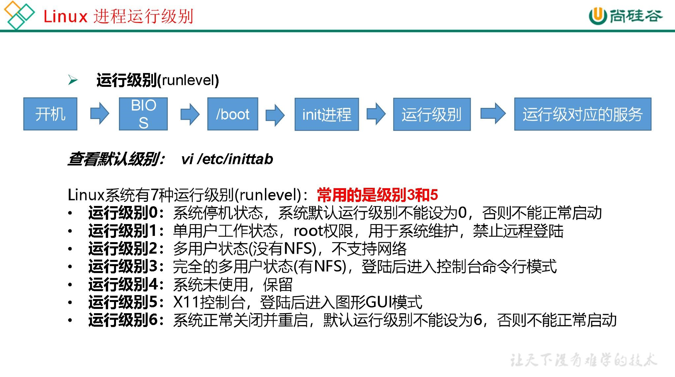

图 6-1 Linux进程运行级别

1. **CentOS7** 的运行级别简化为**:**

multi-user.target 等价于原运行级别 3（多用户有网，无图形界面） graphical.target 等价于原运行级别 5（多用户有网，有图形界面）

1. 查看当前运行级别**:**

systemctl get-default

1. 修改当前运行级别

systemctl set-default TARGET.target （这里 TARGET 取 multi-user 或者 graphical）

### **6.7** 关闭防火墙

1. 临时关闭防火墙
   1. 查看防火墙状态

[root@hadoop100桌面]# systemctl status firewalld

* 1. 临时关闭防火墙

[root@hadoop100桌面]# systemctl stop firewalld

1. 开机启动时关闭防火墙
   1. 查看防火墙开机启动状态

[root@hadoop100桌面]# systemctl enable firewalld.service

* 1. 设置开机时关闭防火墙

[root@hadoop100桌面]# systemctl disable firewalld.service

### **6.8** 关机重启命令

在 linux 领域内大多用在服务器上，很少遇到关机的操作。毕竟服务器上跑一个服务是永无止境的，除非特殊情况下，不得已才会关机。

1. 基本语法
   1. sync （功能描述：将数据由内存同步到硬盘中）
   2. halt （功能描述：停机，关闭系统，但不断电）
   3. poweroff （功能描述：关机，断电）
   4. reboot （功能描述：就是重启，等同于 shutdown -r now）
   5. shutdown [选项] 时间

表 6-1

|  |  |
| --- | --- |
| 选项 | 功能 |
| -H | 相当于--halt，停机 |
| -r | -r=reboot 重启 |

表 6-2

|  |  |
| --- | --- |
| 参数 | 功能 |
| now | 立刻关机 |
| 时间 | 等待多久后关机（时间单位是分钟）。 |

1. 经验技巧

Linux 系统中为了提高磁盘的读写效率，对磁盘采取了 “预读迟写”操作方式。当用户保存文件时，Linux 核心并不一定立即将保存数据写入物理磁盘中，而是将数据保存在缓冲区中，等缓冲区满时再写入磁盘，这种方式可以极大的提高磁盘写入数据的效率。但是，也带来了安全隐患，如果数据还未写入磁盘时，系统掉电或者其他严重问题出现，则将导

致数据丢失。使用 sync 指令可以立即将缓冲区的数据写入磁盘。

1. 案例实操
   1. 将数据由内存同步到硬盘中

[root@hadoop100桌面]#sync

* 1. 重启

[root@hadoop100桌面]# reboot

* 1. 停机（不断电）

[root@hadoop100桌面]#halt

* 1. 计算机将在 1 分钟后关机，并且会显示在登录用户的当前屏幕中

[root@hadoop100桌面]#shutdown -h 1 ‘This server will shutdown after 1 mins’

* 1. 立马关机（等同于 poweroff）

[root@hadoop100桌面]# shutdown -h now

* 1. 系统立马重启（等同于 reboot）

[root@hadoop100桌面]# shutdown -r now

## 第 **7** 章常用基本命令（重要）

Shell 可以看作是一个命令解释器，为我们提供了交互式的文本控制台界面。我们可以通过终端控制台来输入命令，由 shell 进行解释并最终交给内核执行。本章就将分类介绍常用的基本 shell 命令。

**7.1** 帮助命令

**7.1.1 man** 获得帮助信息

1. 基本语法

man [命令或配置文件] （功能描述：获得帮助信息）

1. 显示说明

表 7-1

|  |  |
| --- | --- |
| 信息 | 功能 |
| NAME | 命令的名称和单行描述 |
| SYNOPSIS | 怎样使用命令 |
| DESCRIPTION | 命令功能的深入讨论 |
| EXAMPLES | 怎样使用命令的例子 |
| SEE ALSO | 相关主题（通常是手册页） |

1. 案例实操

（1）查看 ls 命令的帮助信息

[root@hadoop101 ~]# man ls

**7.1.2 help** 获得 **shell** 内置命令的帮助信息

一部分基础功能的系统命令是直接内嵌在 shell 中的，系统加载启动之后会随着 shell 一起加载，常驻系统内存中。这部分命令被称为“内置（built-in）命令”；相应的其它命令

被称为“外部命令”。

1. 基本语法

help 命令（功能描述：获得 shell 内置命令的帮助信息）

1. 案例实操

（1）查看 cd 命令的帮助信息

[root@hadoop101 ~]# help cd

**7.1.3** 常用快捷键表 7-2 常用快捷键

|  |  |
| --- | --- |
| 常用快捷键 | 功能 |
| ctrl + c | 停止进程 |
| ctrl+l | 清屏，等同于 clear；彻底清屏是：reset |
| 善于用 tab 键 | 提示(更重要的是可以防止敲错) |
| 上下键 | 查找执行过的命令 |

### **7.2** 文件目录类

#### **7.2.1 pwd** 显示当前工作目录的绝对路径

pwd:print working directory 打印工作目录

1. 基本语法 pwd （功能描述：显示当前工作目录的绝对路径）
2. 案例实操

（1）显示当前工作目录的绝对路径

[root@hadoop101 ~]# pwd

/root

**7.2.2 ls** 列出目录的内容

ls:list 列出目录内容

1. 基本语法

ls [选项] [目录或是文件]

1. 选项说明

表7-3 选项说明

|  |  |
| --- | --- |
| 选项 | 功能 |
| -a | 全部的文件，连同隐藏档( 开头为 . 的文件) 一起列出来(常用) |
| -l | 长数据串列出，包含文件的属性与权限等等数据；(常用)等价于“ll” |

1. 显示说明每行列出的信息依次是：文件类型与权限链接数文件属主文件属组文件大小用byte 来表示建立或最近修改的时间名字
2. 案例实操

（1）查看当前目录的所有内容信息

[atguigu@hadoop101 ~]$ ls -al 总用量 44 drwx------. 5 atguigu atguigu 4096 5月 27 15:15 . drwxr-xr-x. 3 root root 4096 5月 27 14:03 .. drwxrwxrwx. 2 root root 4096 5月 27 14:14 hello -rwxrw-r--. 1 atguigu atguigu 34 5月 27 14:20 test.txt

**7.2.3 cd** 切换目录

cd:Change Directory 切换路径

1. 基本语法

cd [参数]

1. 参数说明

表 7-4参数说明

|  |  |
| --- | --- |
| 参数 | 功能 |
| cd 绝对路径 | 切换路径 |
| cd 相对路径 | 切换路径 |
| cd ~或者 cd | 回到自己的家目录 |
| cd - | 回到上一次所在目录 |
| cd .. | 回到当前目录的上一级目录 |
| cd -P | 跳转到实际物理路径，而非快捷方式路径 |

1. 案例实操
   1. 使用绝对路径切换到 root 目录

[root@hadoop101 ~]# cd /root/

* 1. 使用相对路径切换到“公共的”目录

[root@hadoop101 ~]# cd 公共的/

* 1. 表示回到自己的家目录，亦即是 /root 这个目录

[root@hadoop101 公共的]# cd ~

（4）cd- 回到上一次所在目录

[root@hadoop101 ~]# cd -

（5）表示回到当前目录的上一级目录，亦即是“/root/公共的”的上一级目录的意思；

[root@hadoop101 公共的]# cd ..

**7.2.4 mkdir** 创建一个新的目录

mkdir:Make directory 建立目录

1. 基本语法 mkdir [选项] 要创建的目录
2. 选项说明

表 7-5 选项说明

|  |  |
| --- | --- |
| 选项 | 功能 |
| -p | 创建多层目录 |

1. 案例实操
   1. 创建一个目录

[root@hadoop101 ~]# mkdir xiyou

[root@hadoop101 ~]# mkdir xiyou/mingjie

* 1. 创建一个多级目录

[root@hadoop101 ~]# mkdir -p xiyou/dssz/meihouwang

**7.2.5 rmdir** 删除一个空的目录

rmdir:Remove directory 移除目录

**1**）基本语法 rmdir 要删除的空目录 **2**）案例实操

（1）删除一个空的文件夹

[root@hadoop101 ~]# rmdir xiyou/dssz/meihouwang

**7.2.6 touch** 创建空文件

1. 基本语法

touch 文件名称

1. 案例实操

[root@hadoop101 ~]# touch xiyou/dssz/sunwukong.txt

**7.2.7 cp** 复制文件或目录

**1**）基本语法 cp [选项] source dest （功能描述：复制source文件到dest）

**1**）选项说明

表7-6 选项说明

|  |  |
| --- | --- |
| 选项 | 功能 |
| -r | 递归复制整个文件夹 |

1. 参数说明

表7-7 参数说明

|  |  |
| --- | --- |
| 参数 | 功能 |
| source | 源文件 |
| dest | 目标文件 |

1. 经验技巧强制覆盖不提示的方法：\cp
2. 案例实操
   1. 复制文件

[root@hadoop101 ~]# cp xiyou/dssz/suwukong.txt xiyou/mingjie/

* 1. 递归复制整个文件夹

[root@hadoop101 ~]# cp -r xiyou/dssz/ ./

**7.2.8 rm** 删除文件或目录

**1**）基本语法

|  |  |
| --- | --- |
| rm [选项] deleteFile  **2**）选项说明 | （功能描述：递归删除目录中所有内容） |

表7-8 选项说明

|  |  |
| --- | --- |
| 选项 | 功能 |
|  |  |
| -r | 递归删除目录中所有内容 |
| -f | 强制执行删除操作，而不提示用于进行确认。 |
| -v | 显示指令的详细执行过程 |

**3**）案例实操

1. 删除目录中的内容

[root@hadoop101 ~]# rm xiyou/mingjie/sunwukong.txt

1. 递归删除目录中所有内容

[root@hadoop101 ~]# rm -rf dssz/

#### **7.2.9 mv** 移动文件与目录或重命名

1. 基本语法

（1）mv oldNameFile newNameFile （功能描述：重命名）

（2）mv /temp/movefile /targetFolder （功能描述：移动文件）

1. 案例实操
   1. 重命名

[root@hadoop101 ~]# mv xiyou/dssz/suwukong.txt xiyou/dssz/houge.txt

* 1. 移动文件

[root@hadoop101 ~]# mv xiyou/dssz/houge.txt ./

**7.2.10 cat** 查看文件内容

查看文件内容，从第一行开始显示。

1. 基本语法 cat [选项] 要查看的文件
2. 选项说明

表 7-9

|  |  |
| --- | --- |
| 选项 | 功能描述 |
| -n | 显示所有行的行号，包括空行。 |

1. 经验技巧一般查看比较小的文件，一屏幕能显示全的。
2. 案例实操

（1）查看文件内容并显示行号

[atguigu@hadoop101 ~]$ cat -n houge.txt

**7.2.11 more** 文件内容分屏查看器

more 指令是一个基于 VI 编辑器的文本过滤器，它以全屏幕的方式按页显示文本文件的内容。more 指令中内置了若干快捷键，详见操作说明。

1. 基本语法 more 要查看的文件
2. 操作说明

表 7-10 操作说明

|  |  |
| --- | --- |
| 操作 | 功能说明 |
| 空白键 (space) | 代表向下翻一页； |
| Enter | 代表向下翻『一行』； |
| q | 代表立刻离开 more ，不再显示该文件内容。 |
| Ctrl+F | 向下滚动一屏 |
| Ctrl+B | 返回上一屏 |
| = | 输出当前行的行号 |
| :f | 输出文件名和当前行的行号 |

1. 案例实操

（1）采用more查看文件

[root@hadoop101 ~]# more smartd.conf

**7.2.12 less** 分屏显示文件内容

less 指令用来分屏查看文件内容，它的功能与 more 指令类似，但是比 more 指令更加强大，支持各种显示终端。less 指令在显示文件内容时，并不是一次将整个文件加载之后

才显示，而是根据显示需要加载内容，对于显示大型文件具有较高的效率。

1. 基本语法

less 要查看的文件

1. 操作说明

表 7-11 操作说明

|  |  |
| --- | --- |
| 操作 | 功能说明 |
| 空白键 | 向下翻动一页； |
| [pagedown] | 向下翻动一页 |
| [pageup] | 向上翻动一页； |
| /字串 | 向下搜寻『字串』的功能；n：向下查找；N：向上查找； |
| ?字串 | 向上搜寻『字串』的功能；n：向上查找；N：向下查找； |
| q | 离开 less 这个程序； |

1. 经验技巧

用SecureCRT时[pagedown]和[pageup]可能会出现无法识别的问题。

1. 案例实操

（1）采用less查看文件

[root@hadoop101 ~]# less smartd.conf

**7.2.13 echo**

echo 输出内容到控制台

1. 基本语法

echo [选项] [输出内容] 选项：

-e： 支持反斜线控制的字符转换

|  |  |
| --- | --- |
| 控制字符 | 作用 |
| \\ | 输出\本身 |
| \n | 换行符 |
| \t | 制表符，也就是 Tab 键 |

1. 案例实操

[atguigu@hadoop101 ~]$ echo “hello\tworld” hello\tworld

[atguigu@hadoop101 ~]$ echo -e “hello\tworld” hello world

**7.2.14 head** 显示文件头部内容

head 用于显示文件的开头部分内容，默认情况下 head 指令显示文件的前 10 行内容。

1. 基本语法 head 文件 （功能描述：查看文件头10行内容） head -n 5 文件 （功能描述：查看文件头5行内容，5可以是任意行数）
2. 选项说明

表7-12

|  |  |
| --- | --- |
| 选项 | 功能 |
| -n<行数> | 指定显示头部内容的行数 |

1. 案例实操

（1）查看文件的头2行

[root@hadoop101 ~]# head -n 2 smartd.conf

**7.2.15 tail** 输出文件尾部内容

tail 用于输出文件中尾部的内容，默认情况下 tail 指令显示文件的后 10 行内容。

|  |  |
| --- | --- |
| **1**） 基本语法 |  |
| （1）tail 文件 | （功能描述：查看文件尾部10行内容） |
| （2）tail -n 5 文件 | （功能描述：查看文件尾部5行内容，5可以是任意行数） |
| （3）tail -f 文件  **2**） 选项说明 | （功能描述：实时追踪该文档的所有更新） |

表7-13

|  |  |
| --- | --- |
| 选项 | 功能 |
| -n<行数> | 输出文件尾部 n 行内容 |
| -f | 显示文件最新追加的内容，监视文件变化 |

**3**）案例实操

1. 查看文件尾 1 行内容

[root@hadoop101 ~]# tail -n 1 smartd.conf

1. 实时追踪该档的所有更新

[root@hadoop101 ~]# tail -f houge.txt

**7.2.16 >** 输出重定向和 **>>** 追加

1. 基本语法
   1. ls -l > 文件 （功能描述：列表的内容写入文件 a.txt 中（覆盖写））
   2. ls -al >> 文件 （功能描述：列表的内容追加到文件 aa.txt 的末尾）
   3. cat 文件 1 > 文件 2 （功能描述：将文件 1 的内容覆盖到文件 2）
   4. echo “内容” >> 文件
2. 案例实操
   1. 将 ls 查看信息写入到文件中

[root@hadoop101 ~]# ls -l>houge.txt

* 1. 将 ls 查看信息追加到文件中

[root@hadoop101 ~]# ls -l>>houge.txt

* 1. 采用 echo 将 hello 单词追加到文件中

[root@hadoop101 ~]# echo hello>>houge.txt

**7.2.17 ln** 软链接

软链接也称为符号链接，类似于 windows 里的快捷方式，有自己的数据块，主要存放了链接其他文件的路径。

1. 基本语法 ln -s [原文件或目录] [软链接名] （功能描述：给原文件创建一个软链接）
2. 经验技巧删除软链接： rm -rf 软链接名，而不是 rm -rf 软链接名/ 如果使用 rm -rf 软链接名/ 删除，会把软链接对应的真实目录下内容删掉查询：通过 ll 就可以查看，列表属性第 1 位是 l，尾部会有位置指向。
3. 案例实操
   1. 创建软连接

[root@hadoop101 ~]# mv houge.txt xiyou/dssz/

[root@hadoop101 ~]# ln -s xiyou/dssz/houge.txt ./houzi

[root@hadoop101 ~]# ll

lrwxrwxrwx. 1 root root 20 6月 17 12:56 houzi -> xiyou/dssz/houge.txt

* 1. 删除软连接(注意不要写最后的/)

[root@hadoop101 ~]# rm -rf houzi

* 1. 进入软连接实际物理路径

[root@hadoop101 ~]# ln -s xiyou/dssz/ ./dssz

[root@hadoop101 ~]# cd -P dssz/

**7.2.18 history** 查看已经执行过历史命令

1. 基本语法

history （功能描述：查看已经执行过历史命令）

1. 案例实操

（1）查看已经执行过的历史命令

[root@hadoop101 test1]# history

### **7.3** 时间日期类

1. 基本语法

date [OPTION]... [+FORMAT]

1. 选项说明

表 7-14

|  |  |
| --- | --- |
| 选项 | 功能 |
| -d<时间字符串> | 显示指定的“时间字符串”表示的时间，而非当前时间 |
| -s<日期时间> | 设置系统日期时间 |

1. 参数说明

表 7-15

|  |  |
| --- | --- |
| 参数 | 功能 |
| <+日期时间格式> | 指定显示时使用的日期时间格式 |

**7.3.1 date** 显示当前时间

1. 基本语法

|  |  |
| --- | --- |
| （1）date | （功能描述：显示当前时间） |
| （2）date +%Y | （功能描述：显示当前年份） |
| （3）date +%m | （功能描述：显示当前月份） |
| （4）date +%d | （功能描述：显示当前是哪一天） |
| （5）date "+%Y-%m-%d %H:%M:%S" | （功能描述：显示年月日时分秒） |

1. 案例实操
   1. 显示当前时间信息

[root@hadoop101 ~]# date

2017 年 06 月 19 日星期一 20:53:30 CST

* 1. 显示当前时间年月日

[root@hadoop101 ~]# date +%Y%m%d

20170619

* 1. 显示当前时间年月日时分秒

[root@hadoop101 ~]# date "+%Y-%m-%d %H:%M:%S"

2017-06-19 20:54:58

**7.3.2 date** 显示非当前时间

1. 基本语法
   1. date -d '1 days ago' （功能描述：显示前一天时间）
   2. date -d '-1 days ago' （功能描述：显示明天时间）
2. 案例实操
   1. 显示前一天

[root@hadoop101 ~]# date -d '1 days ago'

2017 年 06 月 18 日星期日 21:07:22 CST

* 1. 显示明天时间

[root@hadoop101 ~]#date -d '-1 days ago'

2017 年 06 月 20 日星期日 21:07:22 CST

**7.3.3 date** 设置系统时间

**1**）基本语法

date -s 字符串时间 **2**）案例实操

（1）设置系统当前时间

[root@hadoop101 ~]# date -s "2017-06-19 20:52:18"

**7.3.4 cal** 查看日历

1. 基本语法 cal [选项] （功能描述：不加选项，显示本月日历）
2. 选项说明

表 7-16

|  |  |
| --- | --- |
| 选项 | 功能 |
| 具体某一年 | 显示这一年的日历 |

1. 案例实操
   1. 查看当前月的日历

[root@hadoop101 ~]# cal

* 1. 查看 2017 年的日历

[root@hadoop101 ~]# cal 2017

### **7.4** 用户管理命令

**7.4.1 useradd** 添加新用户

1. 基本语法 useradd 用户名 （功能描述：添加新用户）

useradd -g 组名用户名（功能描述：添加新用户到某个组）

1. 案例实操

（1）添加一个用户

[root@hadoop101 ~]# useradd tangseng

[root@hadoop101 ~]#ll /home/

**7.4.2 passwd** 设置用户密码

**1**）基本语法 passwd 用户名 （功能描述：设置用户密码） **2**）案例实操

（1）设置用户的密码

[root@hadoop101 ~]# passwd tangseng

#### **7.4.3 id** 查看用户是否存在

1. 基本语法 id 用户名
2. 案例实操

（1）查看用户是否存在

[root@hadoop101 ~]#id tangseng

**7.4.4 cat /etc/passwd** 查看创建了哪些用户

**1**）案例实操

|  |  |
| --- | --- |
| [root@hadoop101 ~]# cat | /etc/passwd |

**7.4.5 su** 切换用户

su: swith user 切换用户

1. 基本语法su 用户名称 （功能描述：切换用户，只能获得用户的执行权限，不能获得环境变量） su - 用户名称 （功能描述：切换到用户并获得该用户的环境变量及执行权限）
2. 案例实操

（1）切换用户

[root@hadoop101 ~]#su tangseng

[root@hadoop101 ~]#echo $PATH

/usr/lib64/qt-

3.3/bin:/usr/local/sbin:/usr/local/bin:/sbin:/bin:/usr/sbin:/usr/bin:/root/b in

[root@hadoop101 ~]#exit

[root@hadoop101 ~]#su - tangseng

[root@hadoop101 ~]#echo $PATH

/usr/lib64/qt-

3.3/bin:/usr/local/bin:/bin:/usr/bin:/usr/local/sbin:/usr/sbin:/sbin:/home/t angseng/bin

**7.4.6 userdel** 删除用户

1. 基本语法
   1. userdel 用户名 （功能描述：删除用户但保存用户主目录）
   2. userdel -r 用户名 （功能描述：用户和用户主目录，都删除）
2. 选项说明

表 7-17

|  |  |
| --- | --- |
| 选项 | 功能 |
| -r | 删除用户的同时，删除与用户相关的所有文件。 |

1. 案例实操
   1. 删除用户但保存用户主目录

[root@hadoop101 ~]#userdel tangseng

[root@hadoop101 ~]#ll /home/

* 1. 删除用户和用户主目录，都删除

[root@hadoop101 ~]#useradd zhubajie

[root@hadoop101 ~]#ll /home/

[root@hadoop101 ~]#userdel -r zhubajie

[root@hadoop101 ~]#ll /home/

**7.4.7 who** 查看登录用户信息

1. 基本语法
   1. whoami （功能描述：显示自身用户名称）

|  |  |
| --- | --- |
| （2）who am i | （功能描述：显示登录用户的用户名以及登陆时间） |

1. 案例实操
   1. 显示自身用户名称

[root@hadoop101 opt]# whoami

* 1. 显示登录用户的用户名

[root@hadoop101 opt]# who am i

**7.4.8 sudo** 设置普通用户具有 **root** 权限 **1**）添加 **atguigu** 用户，并对其设置密码。

|  |  |
| --- | --- |
| [root@hadoop101 | ~]#useradd atguigu |
| [root@hadoop101 | ~]#passwd atguigu |
| **2**）修改配置文件 |  |
| [root@hadoop101 | ~]#vi /etc/sudoers |

修改 /etc/sudoers 文件，找到下面一行(91 行)，在 root 下面添加一行，如下所示：

|  |  |
| --- | --- |
| ## Allow root to run any commands anywhere  root ALL=(ALL) ALL atguigu ALL=(ALL) ALL | |
| 或者配置成采用 sudo 命令时，不需要输入密码 | |
| ## Allow root to run any commands anywhere  root ALL=(ALL) ALL  atguigu ALL=(ALL) NOPASSWD:ALL | |
|  | 修改完毕，现在可以用 atguigu 帐号登录，然后用命令 sudo ，即可获得 root 权限进行 |

操作。

1. 案例实操
   1. 用普通用户在/opt 目录下创建一个文件夹

[atguigu@hadoop101 opt]$ sudo mkdir module

[root@hadoop101 opt]# chown atguigu:atguigu module/

**7.4.9 usermod** 修改用户

1. 基本语法

usermod -g 用户组用户名

1. 选项说明

表7-18

|  |  |
| --- | --- |
| 选项 | 功能 |
| -g | 修改用户的初始登录组，给定的组必须存在。默认组 id 是 1。 |

1. 案例实操

（1）将用户加入到用户组

[root@hadoop101 opt]# usermod -g root zhubajie

### **7.5** 用户组管理命令

每个用户都有一个用户组，系统可以对一个用户组中的所有用户进行集中管理。不同

Linux 系统对用户组的规定有所不同，如Linux下的用户属于与它同名的用户组，这个用户组在创建用户时同时创建。用户组的管理涉及用户组的添加、删除和修改。组的增加、删除和修改实际上就是对

/etc/group文件的更新。

**7.5.1 groupadd** 新增组

1. 基本语法

groupadd 组名

1. 案例实操

（1）添加一个xitianqujing组

[root@hadoop101 opt]#groupadd xitianqujing

**7.5.2 groupdel** 删除组

1. 基本语法

groupdel 组名

1. 案例实操

（1）删除xitianqujing组

[root@hadoop101 opt]# groupdel xitianqujing

**7.5.3 groupmod** 修改组

**1**）基本语法

groupmod -n 新组名老组名

**1**）选项说明

表7-19

|  |  |
| --- | --- |
| 选项 | 功能描述 |
| -n<新组名> | 指定工作组的新组名 |

**3**）案例实操

（1）修改atguigu组名称为atguigu1

[root@hadoop101 ~]#groupadd xitianqujing

[root@hadoop101 ~]# groupmod -n xitian xitianqujing

**7.5.4 cat /etc/group** 查看创建了哪些组

**1**）基本操作

[root@hadoop101 atguigu]# cat /etc/group

### **7.6** 文件权限类

**7.6.1** 文件属性

Linux系统是一种典型的多用户系统，不同的用户处于不同的地位，拥有不同的权限。为了保护系统的安全性，Linux系统对不同的用户访问同一文件（包括目录文件）的权限做了不同的规定。在Linux中我们可以使用ll或者ls -l命令来显示一个文件的属性以及文件所属

的用户和组。

1. 从左到右的 **10** 个字符表示，如图 **7-1** 所示



图 7-1 文件属性

如果没有权限，就会出现减号[ - ]而已。从左至右用0-9这些数字来表示:

（1）0 首位表示类型

在Linux中第一个字符代表这个文件是目录、文件或链接文件等等

- 代表文件 d 代表目录

l 链接文档(link file)；

* 1. 第1-3位确定属主（该文件的所有者）拥有该文件的权限。---User
  2. 第4-6位确定属组（所有者的同组用户）拥有该文件的权限，---Group
  3. 第7-9位确定其他用户拥有该文件的权限 ---Other

1. **rwx** 作用文件和目录的不同解释
   1. 作用到文件：

[ r ]代表可读(read): 可以读取，查看

[ w ]代表可写(write): 可以修改，但是不代表可以删除该文件，删除一个文件的前

提条件是对该文件所在的目录有写权限，才能删除该文件.

[ x ]代表可执行(execute):可以被系统执行

* 1. 作用到目录：

[ r ]代表可读(read): 可以读取，ls查看目录内容

[ w ]代表可写(write): 可以修改，目录内创建+删除+重命名目录

[ x ]代表可执行(execute):可以进入该目录

1. 案例实操

|  |
| --- |
| [root@hadoop101 ~]# ll  总用量 104  -rw-------. 1 root root 1248 1月 8 17:36 anaconda-ks.cfg drwxr-xr-x. 2 root root 4096 1月 12 14:02 dssz  lrwxrwxrwx. 1 root root 20 1月 12 14:32 houzi -> xiyou/dssz/houge.tx |

文件基本属性介绍，如图7-2所示：

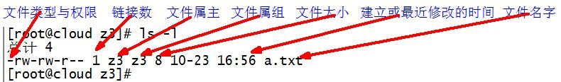

图7-2 文件基本属性介绍

* 1. 如果查看到是文件：链接数指的是硬链接个数。
  2. 如果查看的是文件夹：链接数指的是子文件夹个数。

**7.6.2 chmod** 改变权限

1. 基本语法

如图 7-3 所示



图 7-3 基本语法第一种方式变更权限

chmod [{ugoa}{+-=}{rwx}] 文件或目录第二种方式变更权限

chmod [mode=421 ] [文件或目录]

1. 经验技巧 u:所有者 g:所有组 o:其他人 a:所有人(u、g、o 的总和)

r=4 w=2 x=1 rwx=4+2+1=7

1. 案例实操
   1. 修改文件使其所属主用户具有执行权限

[root@hadoop101 ~]# cp xiyou/dssz/houge.txt ./

[root@hadoop101 ~]# chmod u+x houge.txt

* 1. 修改文件使其所属组用户具有执行权限

[root@hadoop101 ~]# chmod g+x houge.txt

* 1. 修改文件所属主用户执行权限,并使其他用户具有执行权限

[root@hadoop101 ~]# chmod u-x,o+x houge.txt

* 1. 采用数字的方式，设置文件所有者、所属组、其他用户都具有可读可写可执行权限。

[root@hadoop101 ~]# chmod 777 houge.txt

* 1. 修改整个文件夹里面的所有文件的所有者、所属组、其他用户都具有可读可写可执行权限。

[root@hadoop101 ~]# chmod -R 777 xiyou/

**7.6.3 chown** 改变所有者

1. 基本语法chown [选项] [最终用户] [文件或目录] （功能描述：改变文件或者目录的所有者）
2. 选项说明

表7-20

|  |  |
| --- | --- |
| 选项 | 功能 |
| -R | 递归操作 |

1. 案例实操
   1. 修改文件所有者

[root@hadoop101 ~]# chown atguigu houge.txt

[root@hadoop101 ~]# ls -al

-rwxrwxrwx. 1 atguigu root 551 5月 23 13:02 houge.txt

* 1. 递归改变文件所有者和所有组

[root@hadoop101 xiyou]# ll drwxrwxrwx. 2 root root 4096 9月 3 21:20 xiyou [root@hadoop101 xiyou]# chown -R atguigu:atguigu xiyou/

[root@hadoop101 xiyou]# ll

drwxrwxrwx. 2 atguigu atguigu 4096 9月 3 21:20 xiyou

**7.6.4 chgrp** 改变所属组

1. 基本语法chgrp [最终用户组] [文件或目录] （功能描述：改变文件或者目录的所属组）
2. 案例实操

（1）修改文件的所属组

[root@hadoop101 ~]# chgrp root houge.txt

[root@hadoop101 ~]# ls -al

-rwxrwxrwx. 1 atguigu root 551 5月 23 13:02 houge.txt

### **7.7** 搜索查找类

**7.7.1 find** 查找文件或者目录

find 指令将从指定目录向下递归地遍历其各个子目录，将满足条件的文件显示在终端。

1. 基本语法

find [搜索范围] [选项]

1. 选项说明

表 7-21

|  |  |
| --- | --- |
| 选项 | 功能 |
| -name<查询方式> | 按照指定的文件名查找模式查找文件 |
| -user<用户名> | 查找属于指定用户名所有文件 |
| -size<文件大小> | 按照指定的文件大小查找文件,单位为:  **b** —— 块（512 字节） **c** —— 字节 **w** —— 字（2 字节） **k** —— 千字节  **M** —— 兆字节 **G** —— 吉字节 |

1. 案例实操
   1. 按文件名：根据名称查找/目录下的filename.txt文件。

[root@hadoop101 ~]# find xiyou/ -name "*.txt"

* 1. 按拥有者：查找/opt目录下，用户名称为-user的文件

[root@hadoop101 ~]# find xiyou/ -user atguigu

* 1. 按文件大小：在/home目录下查找大于200m的文件（+n 大于 -n小于 n等于）

[root@hadoop101 ~]find /home -size +204800

**7.7.2 locate** 快速定位文件路径

locate 指令利用事先建立的系统中所有文件名称及路径的 locate 数据库实现快速定位给定的文件。Locate 指令无需遍历整个文件系统，查询速度较快。为了保证查询结果的准确度，管理员必须定期更新 locate 时刻。

1. 基本语法

locate 搜索文件

1. 经验技巧由于 locate 指令基于数据库进行查询，所以第一次运行前，必须使用 updatedb 指令创建 locate 数据库。
2. 案例实操

（1）查询文件夹

[root@hadoop101 ~]# updatedb

[root@hadoop101 ~]#locate tmp

**7.7.3 grep** 过滤查找及**“|”**管道符

管道符，“|”，表示将前一个命令的处理结果输出传递给后面的命令处理

1. 基本语法grep 选项查找内容源文件
2. 选项说明

表7-22

|  |  |
| --- | --- |
| 选项 | 功能 |
| -n | 显示匹配行及行号。 |

1. 案例实操

（1）查找某文件在第几行

[root@hadoop101 ~]# ls | grep -n test

### **7.8** 压缩和解压类

**7.8.1 gzip/gunzip** 压缩

1. 基本语法gzip 文件 （功能描述：压缩文件，只能将文件压缩为*.gz 文件） gunzip 文件.gz （功能描述：解压缩文件命令）
2. 经验技巧
   1. 只能压缩文件不能压缩目录
   2. 不保留原来的文件
   3. 同时多个文件会产生多个压缩包
3. 案例实操
   1. gzip压缩

[root@hadoop101 ~]# ls test.java

[root@hadoop101 ~]# gzip houge.txt

[root@hadoop101 ~]# ls houge.txt.gz

* 1. gunzip解压缩文件

|  |
| --- |
| [root@hadoop101 ~]# gunzip houge.txt.gz  [root@hadoop101 ~]# ls houge.txt |

**7.8.2 zip/unzip** 压缩

**1**）基本语法 zip [选项] XXX.zip 将要压缩的内容 （功能描述：压缩文件和目录的命令）

|  |  |
| --- | --- |
| unzip [选项] XXX.zip  **2**）选项说明 | （功能描述：解压缩文件） |

表 7-23

|  |  |
| --- | --- |
| zip 选项 | 功能 |
| -r | 压缩目录 |
|  | 表 7-24 |
| unzip 选项 | 功能 |
| -d<目录> | 指定解压后文件的存放目录 |

1. 经验技巧 zip 压缩命令在windows/linux都通用，可以压缩目录且保留源文件。
2. 案例实操
   1. 压缩 houge.txt 和bailongma.txt，压缩后的名称为mypackage.zip

[root@hadoop101 opt]# touch bailongma.txt

[root@hadoop101 ~]# zip mypackage.zip houge.txt bailongma.txt adding: houge.txt (stored 0%) adding: bailongma.txt (stored 0%)

[root@hadoop101 opt]# ls houge.txt bailongma.txt mypackage.zip

* 1. 解压 mypackage.zip

|  |
| --- |
| [root@hadoop101 ~]# unzip mypackage.zip  Archive: houma.zip extracting: houge.txt extracting: bailongma.txt [root@hadoop101 ~]# ls  houge.txt bailongma.txt mypackage.zip |

* 1. 解压mypackage.zip到指定目录-d

[root@hadoop101 ~]# unzip mypackage.zip -d /opt

[root@hadoop101 ~]# ls /opt/

**7.8.3 tar** 打包

1. 基本语法tar [选项] XXX.tar.gz 将要打包进去的内容 （功能描述：打包目录，压缩后的

文件格式.tar.gz）

1. 选项说明

表 7-25

|  |  |
| --- | --- |
| 选项 | 功能 |
| -c | 产生.tar 打包文件 |
| -v | 显示详细信息 |
| -f | 指定压缩后的文件名 |
| -z | 打包同时压缩 |
| -x | 解包.tar 文件 |
| -C | 解压到指定目录 |

1. 案例实操
   1. 压缩多个文件

[root@hadoop101 opt]# tar -zcvf houma.tar.gz houge.txt bailongma.txt

houge.txt bailongma.txt

[root@hadoop101 opt]# ls houma.tar.gz houge.txt bailongma.txt

* 1. 压缩目录

[root@hadoop101 ~]# tar -zcvf xiyou.tar.gz xiyou/ xiyou/ xiyou/mingjie/ xiyou/dssz/ xiyou/dssz/houge.txt

* 1. 解压到当前目录

[root@hadoop101 ~]# tar -zxvf houma.tar.gz

* 1. 解压到指定目录

[root@hadoop101 ~]# tar -zxvf xiyou.tar.gz -C /opt

[root@hadoop101 ~]# ll /opt/

### **7.9** 磁盘查看和分区类

#### **7.9.1 du** 查看文件和目录占用的磁盘空间

du: disk usage 磁盘占用情况

1. 基本语法du 目录/文件（功能描述：显示目录下每个子目录的磁盘使用情况）
2. 选项说明

表 7-26

|  |  |
| --- | --- |
| 选项 | 功能 |
| -h | 以人们较易阅读的 GBytes, MBytes, KBytes 等格式自行显示； |
| -a | 不仅查看子目录大小，还要包括文件 |
| -c | 显示所有的文件和子目录大小后，显示总和 |
| -s | 只显示总和 |
| --max-depth=n | 指定统计子目录的深度为第 n 层 |

1. 案例实操

（1）查看当前用户主目录占用的磁盘空间大小

[root@hadoop101 ~]# du -sh

166M .

#### **7.9.2 df** 查看磁盘空间使用情况

df: disk free 空余磁盘

**1**）基本语法 df 选项 （功能描述：列出文件系统的整体磁盘使用量，检查文件系统的磁盘空间占用情况） **2**）选项说明

表 7-26

|  |  |
| --- | --- |
| 选项 | 功能 |
| -h | 以人们较易阅读的 GBytes, MBytes, KBytes 等格式自行显示； |

**3**）案例实操

（1）查看磁盘使用情况

|  |
| --- |
| [root@hadoop101 ~]# df -h  Filesystem Size Used Avail Use% Mounted on  /dev/sda2 15G 3.5G 11G 26% / tmpfs 939M 224K 939M 1% /dev/shm /dev/sda1 190M 39M 142M 22% /boot |

**7.9.3 lsblk** 查看设备挂载情况

1. 基本语法

lsblk （功能描述：查看设备挂载情况）

1. 选项说明

表 7-28

|  |  |
| --- | --- |
| 选项 | 功能 |
| -f | 查看详细的设备挂载情况，显示文件系统信息 |

**7.9.5 mount/umount** 挂载**/**卸载

对于Linux用户来讲，不论有几个分区，分别分给哪一个目录使用，它总归就是一个根目录、一个独立且唯一的文件结构。

Linux中每个分区都是用来组成整个文件系统的一部分，它在用一种叫做“挂载”的处理

方法，它整个文件系统中包含了一整套的文件和目录，并将一个分区和一个目录联系起来，

要载入的那个分区将使它的存储空间在这个目录下获得。

1. 挂载前准备（必须要有光盘或者已经连接镜像文件），如图 **7-5**， **7-6** 所示

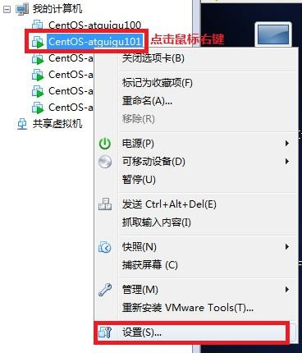

图 7-5

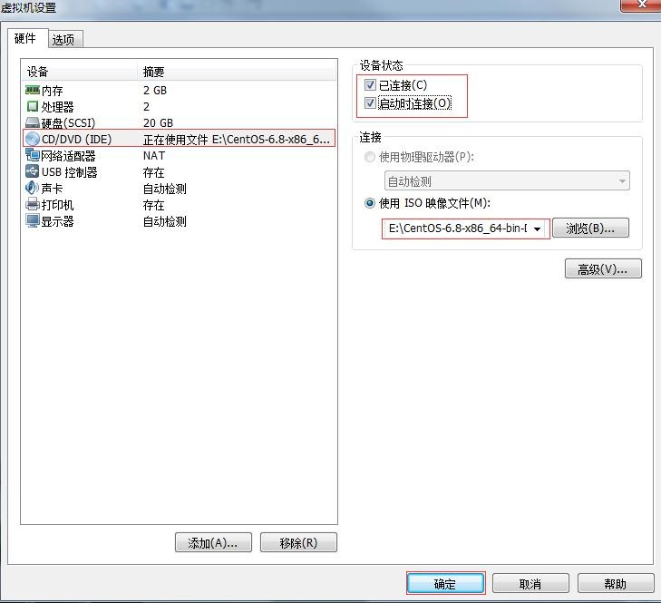

图7-6 挂载镜像文件

1. 基本语法

mount [-t vfstype] [-o options] device dir （功能描述：挂载设备）

umount 设备文件名或挂载点 （功能描述：卸载设备）

1. 参数说明

表7-29

参数

功能

|  |  |
| --- | --- |
| -t vfstype | 指定文件系统的类型，通常不必指定。mount 会自动选择正确的类型。常用类型有：  光盘或光盘镜像：iso9660  DOS fat16 文件系统：msdos  [Windows](http://blog.csdn.net/hancunai0017/article/details/6995284) 9x fat32 文件系统：vfat  Windows NT ntfs 文件系统：ntfs  Mount Windows 文件[网络共](http://blog.csdn.net/hancunai0017/article/details/6995284)享：smbfs  [UNIX](http://blog.csdn.net/hancunai0017/article/details/6995284)(LINUX) 文件网络共享：nfs |
| -o options | 主要用来描述设备或档案的挂接方式。常用的参数有： loop：用来把一个文件当成硬盘分区挂接上系统 ro：采用只读方式挂接设备  rw：采用读写方式挂接设备  iocharset：指定访问文件系统所用字符集 |
| device | 要挂接(mount)的设备 |
| dir | 设备在系统上的挂接点(mount point) |

1. 案例实操

（1）挂载光盘镜像文件

|  |  |
| --- | --- |
| [root@hadoop101 ~]# mkdir /mnt/cdrom/  [root@hadoop101 ~]# mount -t iso9660 /dev/cdrom /mnt/cdrom/ 挂载到挂载点： /mnt/cdrom中  [root@hadoop101 ~]# ll /mnt/cdrom/ | 建立挂载点  设备/dev/cdrom |
| （2）卸载光盘镜像文件 |  |
| [root@hadoop101 ~]# umount /mnt/cdrom |  |
| **5**）设置开机自动挂载 |  |
| [root@hadoop101 ~]# vi /etc/fstab |  |

添加红框中内容，保存退出。

如图7-7所示

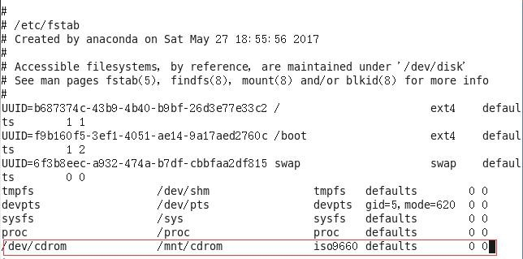

图7-7 设置开机自动挂载

**7.9.4 fdisk** 分区

1. 基本语法fdisk -l （功能描述：查看磁盘分区详情）

fdisk 硬盘设备名 （功能描述：对新增硬盘进行分区操作）

1. 选项说明

表 7-27

|  |  |
| --- | --- |
| 选项 | 功能 |
| -l | 显示所有硬盘的分区列表 |

1. 经验技巧

该命令必须在 root 用户下才能使用

1. 功能说明
   1. Linux 分区

Device：分区序列

Boot：引导

Start：从X磁柱开始

End：到Y磁柱结束

Blocks：容量

Id：分区类型ID

System：分区类型

* 1. 分区操作按键说明

m：显示命令列表

p：显示当前磁盘分区 n：新增分区

w：写入分区信息并退出

q：不保存分区信息直接退出

1. 案例实操
   1. 查看系统分区情况

|  |  |  |
| --- | --- | --- |
| [root@hadoop101 /]# fdisk -l  Disk /dev/sda: 21.5 GB, 21474836480 bytes  255 heads, 63 sectors/track, 2610 cylinders  Units = cylinders of 16065 * 512 = 8225280 bytes  Sector size (logical/physical): 512 bytes / 512 bytes  I/O size (minimum/optimal): 512 bytes / 512 bytes Disk identifier: 0x0005e654  Device Boot Start End Blocks Id | | System |
| /dev/sda1 * 1 26 204800 | 83 Linux | |
| Partition 1 does not end on cylinder boundary.  /dev/sda2 26 1332 10485760 | 83 Linux | |
| /dev/sda3 1332 1593 2097152 | 82 Linux swap / Solaris | |

### **7.10** 进程管理类

进程是正在执行的一个程序或命令，每一个进程都是一个运行的实体，都有自己的地址空间，并占用一定的系统资源。

#### **7.10.1 ps** 查看当前系统进程状态

ps:process status 进程状态

**1**）基本语法

|  |  |
| --- | --- |
| ps aux | grep xxx | （功能描述：查看系统中所有进程） |
| ps -ef | grep xxx  **2**）选项说明 | （功能描述：可以查看子父进程之间的关系） |

表 7-30

|  |  |
| --- | --- |
| 选项 | 功能 |
| a | 列出带有终端的所有用户的进程 |
| x | 列出当前用户的所有进程，包括没有终端的进程 |
| u | 面向用户友好的显示风格 |
| -e | 列出所有进程 |
| -u | 列出某个用户关联的所有进程 |
| -f | 显示完整格式的进程列表 |

**3**）功能说明

（1）ps aux 显示信息说明

USER：该进程是由哪个用户产生的

PID：进程的 ID 号

%CPU：该进程占用 CPU 资源的百分比，占用越高，进程越耗费资源； %MEM：该进程占用物理内存的百分比，占用越高，进程越耗费资源；

VSZ：该进程占用虚拟内存的大小，单位 KB；

RSS：该进程占用实际物理内存的大小，单位 KB；

TTY：该进程是在哪个终端中运行的。对于 CentOS 来说，tty1 是图形化终端， tty2-tty6 是本地的字符界面终端。pts/0-255 代表虚拟终端。

STAT：进程状态。常见的状态有：R：运行状态、S：睡眠状态、T：暂停状态、

Z：僵尸状态、s：包含子进程、l：多线程、+：前台显示

START：该进程的启动时间

TIME：该进程占用 CPU 的运算时间，注意不是系统时间

COMMAND：产生此进程的命令名

（2）ps -ef 显示信息说明

UID：用户 ID PID：进程 ID

PPID：父进程 ID

C：CPU 用于计算执行优先级的因子。数值越大，表明进程是 CPU 密集型运算，执行优先级会降低；数值越小，表明进程是 I/O 密集型运算，执行优先级会提高

STIME：进程启动的时间

TTY：完整的终端名称

TIME：CPU 时间

CMD：启动进程所用的命令和参数

1. 经验技巧如果想查看进程的 CPU 占用率和内存占用率，可以使用 aux;

如果想查看进程的父进程 ID 可以使用 ef;

1. 案例实操

[root@hadoop101 datas]# ps aux

如图 1-161 所示

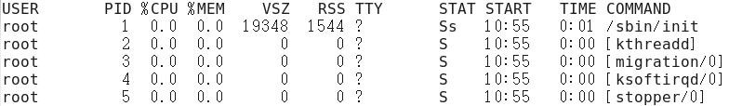

图 1-161 查看进程的 CPU 占用率和内存占用率

[root@hadoop101 datas]# ps -ef

如图 7-8 所示

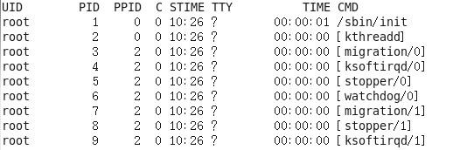

图 7-8 查看进程的父进程 ID

**7.10.2 kill** 终止进程

1. 基本语法kill [选项] 进程号 （功能描述：通过进程号杀死进程） killall 进程名称 （功能描述：通过进程名称杀死进程，也支持通配符，这在系统因负载过大而变得很慢时很有用）
2. 选项说明

表 7-31

|  |  |
| --- | --- |
| 选项 | 功能 |
| -9 | 表示强迫进程立即停止 |

1. 案例实操
   1. 杀死浏览器进程

[root@hadoop101 桌面]# kill -9 5102

* 1. 通过进程名称杀死进程

[root@hadoop101 桌面]# killall firefox

**7.10.3 pstree** 查看进程树

1. 基本语法

pstree [选项]

1. 选项说明

表 7-32

|  |  |
| --- | --- |
| 选项 | 功能 |
| -p | 显示进程的 PID |
| -u | 显示进程的所属用户 |

1. 案例实操
   1. 显示进程 pid

[root@hadoop101 datas]# pstree -p

* 1. 显示进程所属用户

[root@hadoop101 datas]# pstree -u

#### **7.10.4 top** 实时监控系统进程状态

1. 基本命令

top [选项]

1. 选项说明

表 7-33

|  |  |
| --- | --- |
| 选项 | 功能 |
| -d 秒数 | 指定 top 命令每隔几秒更新。默认是 3 秒在 top 命令的交互模式当中可以执行的命令： |
| -i | 使 top 不显示任何闲置或者僵死进程。 |
| -p | 通过指定监控进程 ID 来仅仅监控某个进程的状态。 |

1. 操作说明

表 7-34

|  |  |
| --- | --- |
| 操作 | 功能 |
| P | 以 CPU 使用率排序，默认就是此项 |
| M | 以内存的使用率排序 |
| N | 以 PID 排序 |
| q | 退出 top |

1. 查询结果字段解释

第一行信息为任务队列信息

表 7-35

|  |  |
| --- | --- |
| 内容 | 说明 |
| 12:26:46 | 系统当前时间 |
| up 1 day, 13:32 | 系统的运行时间，本机已经运行 1 天  13 小时 32 分钟 |
| 2 users | 当前登录了两个用户 |
| load average: 0.00, 0.00, 0.00 | 系统在之前 1 分钟，5 分钟，15 分钟的平均负载。一般认为小于 1 时，负载较小。如果大于  1，系统已经超出负荷。 |

第二行为进程信息

表 7-36

|  |  |
| --- | --- |
| Tasks: 95 total | 系统中的进程总数 |
| 1 running | 正在运行的进程数 |
| 94 sleeping | 睡眠的进程 |
| 0 stopped | 正在停止的进程 |
| 0 zombie | 僵尸进程。如果不是 0，需要手工检查僵尸进程 |

第三行为 CPU 信息

表 7-37

|  |  |
| --- | --- |
| Cpu(s): 0.1%us | 用户模式占用的 CPU 百分比 |
| 0.1%sy | 系统模式占用的 CPU 百分比 |
| 0.0%ni | 改变过优先级的用户进程占用的 CPU 百分比 |
| 99.7%id | 空闲 CPU 的 CPU 百分比 |
| 0.1%wa | 等待输入/输出的进程的占用 CPU 百分比 |
| 0.0%hi | 硬中断请求服务占用的 CPU 百分比 |
| 0.1%si | 软中断请求服务占用的 CPU 百分比 |

0.0

%st

st

（

Steal

time

）虚拟时间百分比。就是当有虚拟

机时，虚拟

CPU

等待实际

CPU

的时间百分比。

第四行为物理内存信息

表 7-38

|  |  |
| --- | --- |
| Mem: 625344k total | 物理内存的总量，单位 KB |
| 571504k used | 已经使用的物理内存数量 |
| 53840k free | 空闲的物理内存数量，我们使用的是虚拟机，总共只分配了 628MB 内存，所以只有 53MB 的空闲内存了 |
| 65800k buffers | 作为缓冲的内存数量 |

第五行为交换分区（swap）信息

表 7-39

|  |  |
| --- | --- |
| Swap: 524280k total | 交换分区（虚拟内存）的总大小 |
| 0k used | 已经使用的交互分区的大小 |
| 524280k free | 空闲交换分区的大小 |
| 409280k cached | 作为缓存的交互分区的大小 |

1. 案例实操

[root@hadoop101 atguigu]# top -d 1

[root@hadoop101 atguigu]# top -i

[root@hadoop101 atguigu]# top -p 2575

执行上述命令后，可以按 P、M、N 对查询出的进程结果进行排序。

**7.10.5 netstat** 显示网络状态和端口占用信息

1. 基本语法netstat -anp | grep 进程号 （功能描述：查看该进程网络信息） netstat –nlp | grep 端口号 （功能描述：查看网络端口号占用情况）
2. 选项说明

表 7-40

|  |  |
| --- | --- |
| 选项 | 功能 |
| -a | 显示所有正在监听（listen）和未监听的套接字（socket） |
| -n | 拒绝显示别名，能显示数字的全部转化成数字 |
| -l | 仅列出在监听的服务状态 |
| -p | 表示显示哪个进程在调用 |

1. 案例实操
   * 1. 通过进程号查看sshd进程的网络信息

|  |
| --- |
| [root@hadoop101 hadoop-2.7.2]# netstat -anp | grep sshd  tcp 0 0 0.0.0.0:22 0.0.0.0:* LISTEN  951/sshd  tcp 0 0 192.168.202.100:22 192.168.202.1:57741  ESTABLISHED 3380/sshd: root@pts  tcp 0 52 192.168.202.100:22 192.168.202.1:57783  ESTABLISHED 3568/sshd: root@pts  tcp 0 0 192.168.202.100:22 192.168.202.1:57679  ESTABLISHED 3142/sshd: root@pts  tcp6 0 0 :::22 :::* LISTEN  951/sshd unix 2 [ ] DGRAM 39574 3568/sshd: root@pts unix 2 [ ] DGRAM 37452 3142/sshd: root@pts unix 2 [ ] DGRAM 48651 3380/sshd: root@pts  unix 3 [ ] STREAM CONNECTED 21224 951/sshd |

* + 1. 查看某端口号是否被占用

|  |  |  |
| --- | --- | --- |
| [root@hadoop101 | 桌面]# netstat -nltp | grep **22** |  |
| tcp 0 | 0 192.168.122.1:53 0.0.0.0:* | LISTEN |
| 1324/dnsmasq tcp 0 | 0 0.0.0.0:**22** 0.0.0.0:* | LISTEN |
| 951/sshd  tcp6 0  951/sshd | 0 :::**22** :::* | LISTEN |

**7.11 crontab** 系统定时任务 **7.11.1 crontab** 服务管理

**1**）重新启动 crond 服务

[root@hadoop101 ~]# systemctl restart crond

**7.11.2 crontab** 定时任务设置

1. 基本语法

crontab [选项]

1. 选项说明

表 7-41

|  |  |
| --- | --- |
| 选项 | 功能 |
| -e | 编辑 crontab 定时任务 |
| -l | 查询 crontab 任务 |
| -r | 删除当前用户所有的 crontab 任务 |

1. 参数说明

[root@hadoop101 ~]# crontab -e

（1）进入 crontab 编辑界面。会打开 vim 编辑你的工作。

* * * * * 执行的任务

表 7-42

|  |  |  |
| --- | --- | --- |
| 项目 | 含义 | 范围 |
| 第一个“*” | 一小时当中的第几分钟 | 0-59 |
| 第二个“*” | 一天当中的第几小时 | 0-23 |
| 第三个“*” | 一个月当中的第几天 | 1-31 |
| 第四个“*” | 一年当中的第几月 | 1-12 |
| 第五个“*” | 一周当中的星期几 | 0-7 （ 0 和 7 都代表星期日） |

* + - 1. 特殊符号

表 7-43

|  |  |
| --- | --- |
| 特殊符号 | 含义 |
| * | 代表任何时间。比如第一个“*”就代表一小时中每分钟都执行一次的意思。 |
| ， | 代表不连续的时间。比如“0 8,12,16 * * * 命令”，就代表在每天的 8 点 0 分，12 点 0 分，16 点 0 分都执行一次命令 |
| - | 代表连续的时间范围。比如“0 5 * * 1-6 命令”，代表在周一到周六的凌晨 5 点 0 分执行命令 |
| */n | 代表每隔多久执行一次。比如“*/10 * * * * 命令”，代表每隔 10 分钟就执行一遍命令 |

* + - 1. 特定时间执行命令

表 7-44

|  |  |
| --- | --- |
| 时间 | 含义 |
| 45 22 * * * 命令 | 每天 22 点 45 分执行命令 |
| 0 17 * * 1 命令 | 每周 1 的 17 点 0 分执行命令 |
| 0 5 1,15 * * 命令 | 每月 1 号和 15 号的凌晨 5 点 0 分执行命令 |
| 40 4 * * 1-5 命令 | 每周一到周五的凌晨 4 点 40 分执行命令 |
| */10 4 * * * 命令 | 每天的凌晨 4 点，每隔 10 分钟执行一次命令 |
| 0 0 1,15 * 1 命令 | 每月 1 号和 15 号，每周 1 的 0 点 0 分都会执行命令。注意：星期几和几号最好不要同时出现，因为他们定义的都是天。非常容易让管理员混乱。 |

1. 案例实操

（1）每隔 1 分钟，向/root/bailongma.txt 文件中添加一个 11 的数字

*/1 * * * * /bin/echo ”11” >> /root/bailongma.txt 第 **8** 章软件包管理

**8.1 RPM**

**8.1.1 RPM** 概述

RPM（RedHat Package Manager），RedHat软件包管理工具，类似windows里面的setup.exe

是Linux这系列操作系统里面的打包安装工具，它虽然是RedHat的标志，但理念是通用的。

RPM包的名称格式

Apache-1.3.23-11.i386.rpm

* + - * + “apache” 软件名称
        + “1.3.23-11”软件的版本号，主版本和此版本
        + “i386”是软件所运行的硬件平台，Intel 32位处理器的统称
        + “rpm”文件扩展名，代表RPM包

**8.1.2 RPM** 查询命令（**rpm -qa**）

1. 基本语法rpm -qa （功能描述：查询所安装的所有 rpm 软件包）
2. 经验技巧由于软件包比较多，一般都会采取过滤。rpm -qa | grep rpm软件包
3. 案例实操

（1）查询firefox软件安装情况

[root@hadoop101 Packages]# rpm -qa |grep firefox firefox-45.0.1-1.el6.centos.x86_64

**8.1.3 RPM** 卸载命令（**rpm -e**）

1. 基本语法
   1. rpm -e RPM软件包
   2. rpm -e --nodeps 软件包
2. 选项说明

表 8-1

|  |  |
| --- | --- |
| 选项 | 功能 |
| -e | 卸载软件包 |
| --nodeps | 卸载软件时，不检查依赖。这样的话，那些使用该软件包的软件 |

在此之后可能就不能正常工作了。

1. 案例实操
   1. 卸载firefox软件

[root@hadoop101 Packages]# rpm -e firefox

**8.1.4 RPM** 安装命令（**rpm -ivh**）

1. 基本语法

rpm -ivh RPM 包全名

1. 选项说明

表 8-2

|  |  |
| --- | --- |
| 选项 | 功能 |
| -i | install，安装 |
| -v | --verbose，显示详细信息 |
| -h | --hash，进度条 |
| --nodeps | 安装前不检查依赖 |

1. 案例实操

（1）安装firefox软件

|  |
| --- |
| [root@hadoop101 Packages]# pwd  /run/media/root/CentOS 7 x86_64/Packages  [root@hadoop101 Packages]# rpm -ivh firefox-45.0.1-1.el6.centos.x86_64.rpm warning: firefox-45.0.1-1.el6.centos.x86_64.rpm: Header V3 RSA/SHA1  Signature, key ID c105b9de: NOKEY  Preparing... ###########################################  [100%]  1:firefox ###########################################  [100%] |

**8.2 YUM** 仓库配置

* + 1. **YUM** 概述

YUM（全称为 Yellow dog Updater, Modified）是一个在 Fedora 和 RedHat 以及 CentOS

中的 Shell 前端软件包管理器。基于 RPM 包管理，能够从指定的服务器自动下载 RPM 包并且安装，可以自动处理依赖性关系，并且一次安装所有依赖的软件包，无须繁琐地一次次下载、安装，如图 8-1 所示

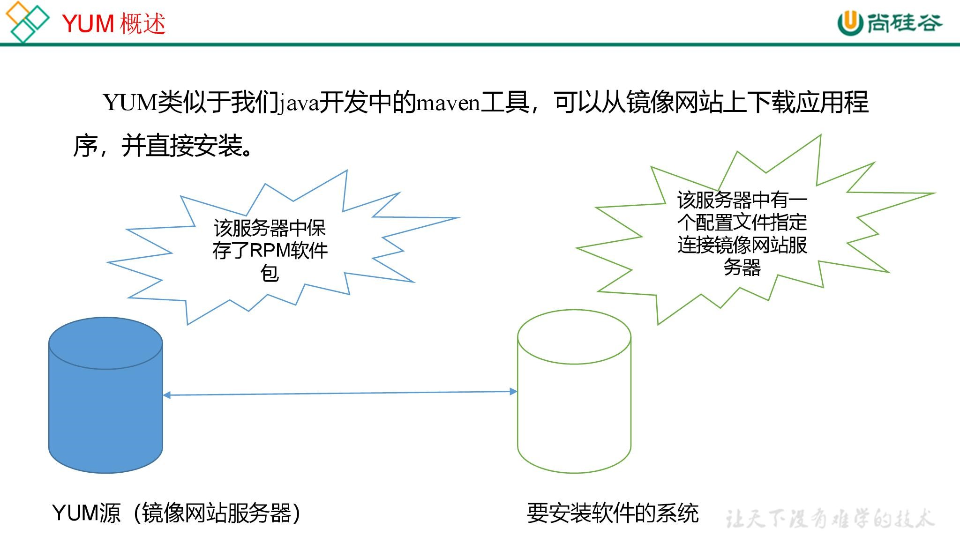

图 8-1 YUM 概述

* + 1. **YUM** 的常用命令

1. 基本语法

yum [选项] [参数]

1. 选项说明

表 8-3

|  |  |
| --- | --- |
| 选项 | 功能 |
| -y | 对所有提问都回答“yes” |

1. 参数说明

表 8-4

|  |  |
| --- | --- |
| 参数 | 功能 |
| install | 安装 rpm 软件包 |
| update | 更新 rpm 软件包 |
| check-update | 检查是否有可用的更新 rpm 软件包 |
| remove | 删除指定的 rpm 软件包 |
| list | 显示软件包信息 |
| clean | 清理 yum 过期的缓存 |
| deplist | 显示 yum 软件包的所有依赖关系 |

1. 案例实操实操

（1）采用 yum 方式安装 firefox

[root@hadoop101 ~]#yum -y install firefox

**8.2.3** 修改网络 **YUM** 源

默认的系统 YUM 源，需要连接国外 apache 网站，网速比较慢，可以修改关联的网络

YUM 源为国内镜像的网站，比如网易 163,aliyun 等

1. 安装 wget, wget 用来从指定的 URL 下载文件

[root@hadoop101 ~] yum install wget

1. 在/etc/yum.repos.d/目录下，备份默认的 repos 文件,

|  |  |
| --- | --- |
| [root@hadoop101 yum.repos.d] pwd  /etc/yum.repos.d  [root@hadoop101 yum.repos.d] cp CentOS-Base.repo .repo.backup | CentOS-Base |

1. 下载网易 163 或者是 aliyun 的 repos 文件,任选其一，如图 8-2

[root@hadoop101 yum.repos.d] wget http://mirrors.aliyun.com/repo/Centos-7.repo //阿里云

[root@hadoop101 yum.repos.d] wget http://mirrors.163.com/.help/CentOS7-Base-163.repo //网易163

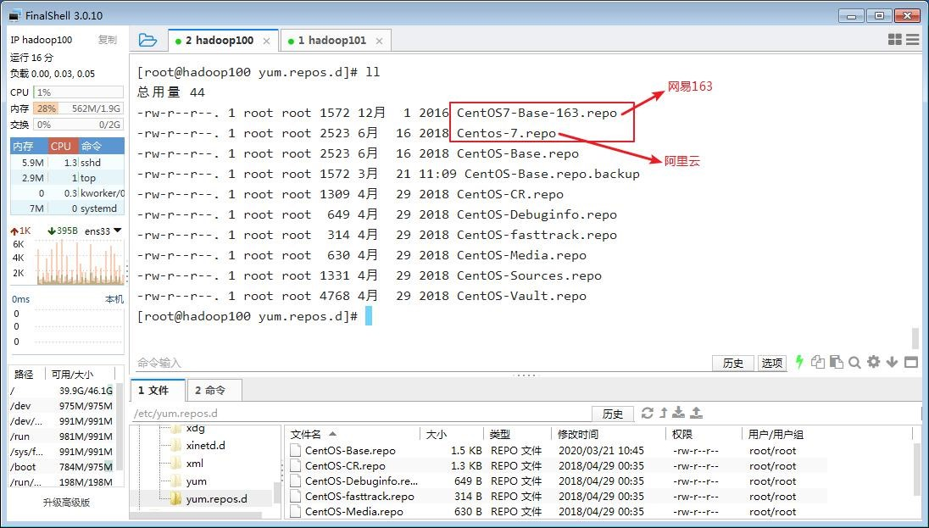

图 8-2 **4**）使用下载好的 repos 文件替换默认的 repos 文件

例如:用 CentOS7-Base-163.repo 替换 CentOS-Base.repo

|  |  |
| --- | --- |
| [root@hadoop101 yum.repos.d]# mv CentOS7-Base-163.repo | CentOS-Base.repo |
| **5**）清理旧缓存数据，缓存新数据 |  |
| [root@hadoop101 yum.repos.d]#yum clean all  [root@hadoop101 yum.repos.d]#yum makecache |  |

yum makecache 就是把服务器的包信息下载到本地电脑缓存起来

**6**）测试

[root@hadoop101 yum.repos.d]# yum list | grep firefox

[root@hadoop101 ~]#yum -y install firefox

# 第**9**章克隆虚拟机

**9.1** 克隆

1. 从现有虚拟机(关机状态)克隆出新虚拟机，右键选择管理=>克隆，如图 9-1

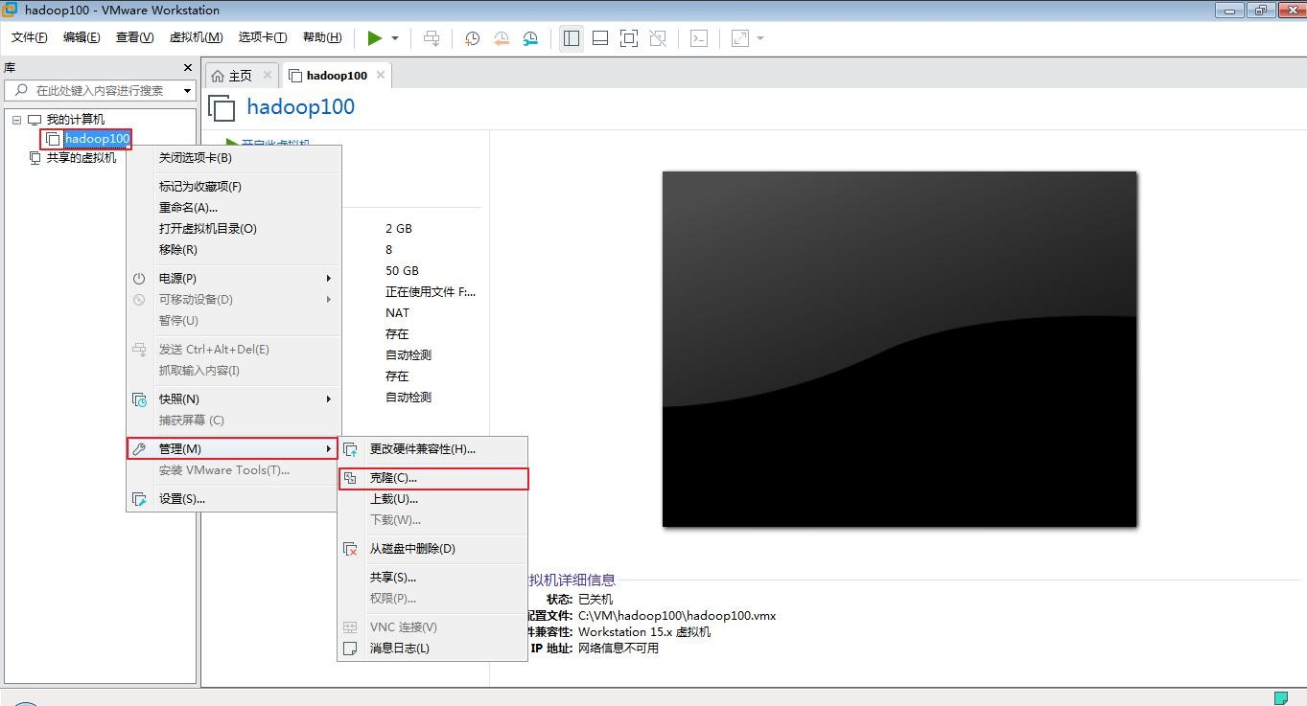

图 9-1

1. 点击下一步,如图 9-2

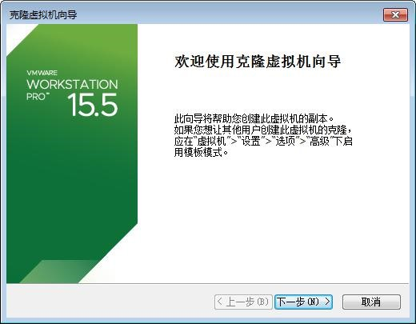

图 9-2

1. 选择虚拟机中的当前状态,如图 9-3

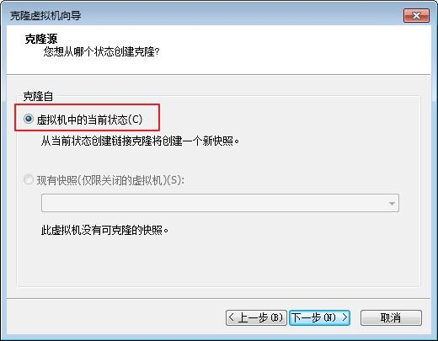

图 9-3

1. 选择创建完整克隆，如图 9-4

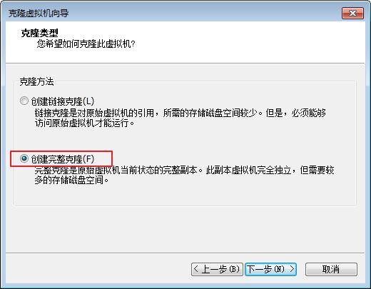

图 9-4

1. 设置虚拟机名称及存储位置，如图 9-5

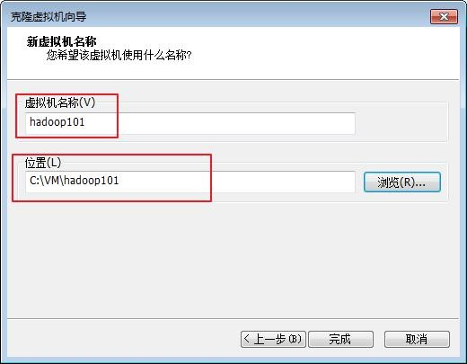

图 9-5

1. 等等等……等待克隆完成，如图 9-6,9-7

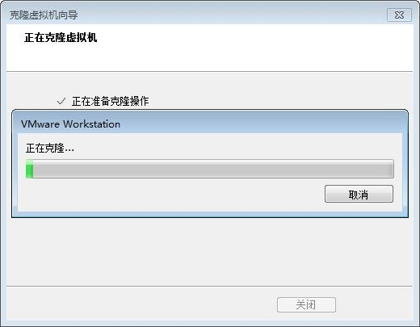

图 9-6

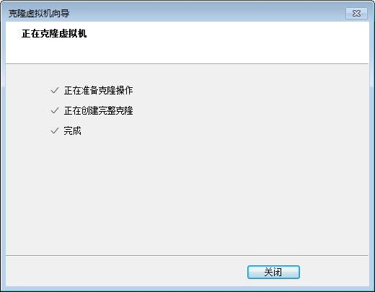

图 9-7

**9.2** 开机修改系统相关配置

注意: 使用 root 用户。

**1**）修改 vim /etc/sysconfig/network-scripts/ifcfg-ens33 ,修改 IP 地址,如图 9-8 vim /etc/sysconfig/network-scripts/ifcfg-eth0

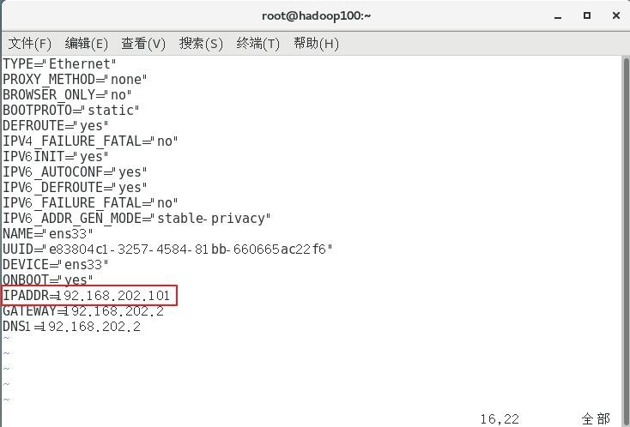

图 9-8 **2**）修改 /etc/hostname ,修改主机名,如图 9-9 vim /etc/hostname

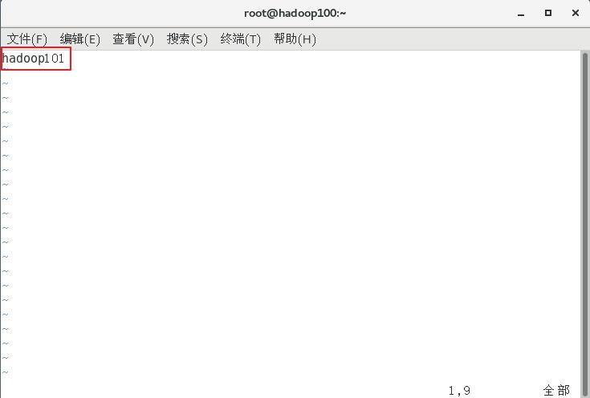

图 9-9

## 第 **10** 章常见错误及解决方案

**1**）虚拟化支持异常情况如下几种情况

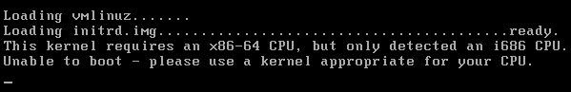

图 10-1



图10-2

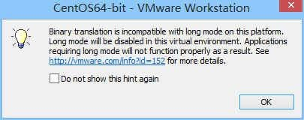

图10-3

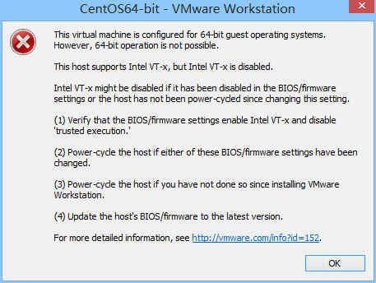

图 10-4

问题原因：宿主机 BIOS 设置中的硬件虚拟化被禁用了解决办法：需要打开笔记本 BIOS 中的 IVT 对虚拟化的支持

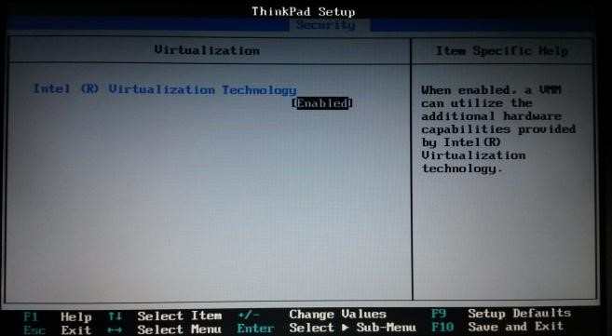

## 图 10-5 第 **11** 章企业真实面试题

**11.1** 百度**&**考满分

问题：Linux 常用命令参考答案：find、df、tar、ps、top、netstat等。（尽量说一些高级命令）

### **11.2** 瓜子二手车

问题：Linux 查看内存、磁盘存储、io 读写、端口占用、进程等命令

答案：

1. 查看内存：top
2. 查看磁盘存储情况：df -h
3. 查 看磁盘IO读写情况：iotop（需要安装一下：yum install iotop）、 iotop -o（直接查看输出比较高的磁盘读写程序）
4. 查看端口占用情况：netstat -tunlp | grep 端口号
5. 查看进程：ps -aux